PLAN PARA LA PREVENCIÓN Y ATENCIÓN DE EMERGENCIAS
(SOCIMEDICOS S.A.S)
IPS CLÍNICA SAN RAFAEL
(Cra. 25 No. 74ª-87 Barrio Cuba)


ASESORADO POR:

PEREIRA, RISARALDA
JUNIO 2016

ÍNDICE
- Presentación
- Justificación
- Marco legal
- Marco teórico
  - Definiciones en el ámbito de la seguridad
  - Definición en el ámbito de planificación
  - Definición en el ámbito de respuesta
- Política gerencial frente al plan de emergencias
- Objetivos
  - Objetivo general
  - Objetivo especifico
- Información general de la IPS
- Recursos disponibles
- Calificación de las amenazas
- Análisis de vulnerabilidad por amenaza.
- Organización para emergencias.
- Funciones de emergencia
- Engranaje con el Plan de Emergencias Municipal.
Mapa de Riesgos Ciudad de Pereira.
13.1 Niveles de operación.
13.1.1 Nivel Estratégico
13.1.2 Nivel Táctico
13.1.3 Nivel Operativo.
13.2 Coordinadores de emergencia por áreas.
13.3 Modelo Organizacional Interno para Emergencias (Modelo SCI).
14. Brigadas de emergencias
14.1. Plan de capacitación y entrenamiento
15. Plan de reducción de riesgos
16. Procedimiento de emergencia para cadena de frio para vacunación o
Medicamentos
17. Procedimiento de emergencias para el cuidado de las historias clínicas
18. Funciones de referencia de información y prensa
19. Comité hospitalario de emergencias
20. Procedimiento general de respuesta a emergencias
21. Determinación de niveles de respuesta a emergencias
22. Tarjetas de emergencias
22.1 Triage
22.1.1 Criterios Médicos Preestablecidos.
22.1.2 Prioridad I Rojo.
22.1.3 Prioridad II Amarillo.
22.1.4 Prioridad III Verde.
22.1.5 Prioridad IV Blanca.
22.1.6 Tarjetas de Triage
22.2 Sistema de Información y Registro.
23. Plan de evacuación
23.1 Alarma de evacuación
23.2 Funciones coordinadores de evacuación
23.3 Prácticas y simulacros
24. Sitio de reunión final
25. Cuando activar la alarma
25.1 Responsable de dar la alarma
25.2 Procedimiento general
26. Sistema general de evacuación
26.1 Procedimiento de evacuación

27. Acciones de Respuesta a Emergencias.
27.1 Características de los PON (Procedimiento Operativo Normalizados en casos de emergencia.
27.2 PON en caso de Emergencia General.
27.3 PON en caso de Sismo o Terremoto.
27.4 PON en caso de Primer Auxilio.
27.5 PON en caso de Amenaza Terrorista.
27.6 PON en caso de Riesgo Biológico.

28. Medidas de Protección Frente a Ceniza Volcánica.

29. Final de la Emergencia.
29.1 Criterios para el Regreso a la Normalidad.
30. Planeación de simulacros
30.1 Como realizar un simulacro de emergencias
30.2 (1) Fase de planeación
30.3 (2) Fase de planeación
30.4 Control fase de evacuación
30.5 Guion simulacro
31. Auditoria
31.1 Auditoria periódica
31.2 Auditoria Post- Siniestro
31.3 Alcances de la Auditoria
32. Formato de inspección mensual de extintores
33. Formato inspección botiquín
33.1 formato de inspección del Botiquín Tipo B
33.2 Formato de inspección del botiquín Pequeño.
33.3 formato de inspección del Botiquín Canguro.

34. Procedimiento general en caso de incendio

35. Inventario de recursos, capacidad y autonomía para la atención de emergencias.

36. Se establece la organización hospitalaria para los preparativos hospitalarios para emergencias y desastres

PRESENTACIÓN

SOCIMEDICOS IPS CLÍNICA SAN RAFAEL SEDE CUBA, es una empresa dedicada a la prestación de servicios de salud y desarrolla normalmente procesos de consulta ambulatoria especializada, hospitalización, cirugía, laboratorio clínico, rayos X, oftalmología, cirugía cardiovascular, ortopedia, hemodinámia, Unidad de Cuidados Intensivos, Anestesiología, entre otros, que implican ciertos riesgos que pueden ser desde los más elementales hasta los más críticos.
La intervención sobre estos factores que pueden generar riesgo, exigen contemplar en el diseño y en la operación, algunas medidas preventivas que permitan mitigar los efectos sobre los trabajadores de planta, contratistas usuarios y acompañantes que se encuentren en las instalaciones.
Las emergencias constituyen el estado de perturbación por excelencia, a los quehaceres normales del hombre y su entorno. En esa medida, son el principal factor generador de lesiones físicas y mentales de diferentes magnitudes. Por tal razón, el grado de preparación que una sociedad o un grupo de personas tenga para enfrentarlas, puede disminuir considerablemente sus efectos negativos.
En toda sede, edificio o espacio habitado, los medios de protección y el grado de preparación en general, deben garantizar la protección necesaria a sus habitantes en caso de una emergencia.
Los aspectos preventivos citados anteriormente deben tener como regla de oro la prioridad de las personas sobre cualquier tipo de equipos, instalaciones o bienes materiales. El éxito en el manejo de una emergencia depende de su análisis previo, organización y procedimientos que se hayan adoptado.

JUSTIFICACIÓN

Todas las empresas cuentan con riesgos operativos inherentes a su actividad económica, recursos tecnológicos y características específicas de la región o el momento histórico propios. Las clínicas también resultan afectadas por los desastres, lo que genera serias consecuencias sociales y políticas debido a que las unidades de salud son consideradas fundamentales para la seguridad de la comunidad.
Prever las situaciones de emergencia y prepararse para enfrentarlas es la forma más apropiada para disminuir el impacto lesivo que podría afectar a las personas y a la economía de una institución; sin embargo, parece que la costumbre es dar atención a los peligros o situaciones inesperadas solamente cuando la amenaza ya ha afectado a las personas, consecuencia del error frecuente de pensar que las emergencias y desastres ocurren solo a las demás personas y por cuestiones del azar.
No es posible lograr una efectiva disminución o control de las consecuencias sobre la salud integridad y vida de las personas o sobre los bienes en caso de emergencia, a menos que se cuente con un plan estructurado que requiere del completo apoyo e interés de la dirección de SOCIMEDICOS IPS Clínica San Rafael Sede Cuba y de la colaboración de todo el personal para adoptar, aplicar y mantener un verdadero plan de emergencia hospitalario; con el fin de estar preparados, dar respuesta eficiente a las comunidades afectadas, continuar funcionando en situaciones de desastre y mitigar los riesgos de las instalaciones.
Teniendo en cuenta que en nuestra Clínica es primordial la protección de la vida y salud de sus trabajadores y pacientes, se requiere fomentar la adopción y mantenimiento de actitudes de auto cuidado, solidaridad y participación de todo el personal que en ella labora o visita, mediante el desarrollo conjunto de actividades de previsión, prevención y control de las emergencias, a través de la elaboración y puesta en marcha del Plan de Emergencias Hospitalario, en donde cada colaborador tiene funciones específicas.
Se pretende también que en la elaboración y ejecución del plan se genere valor adicional para la Clínica IPS San Rafael Sede Cuba, garantizando un mayor compromiso de todos, al sentir que cada uno es parte esencial de la empresa.
Se espera poder obtener resultados concretos a diferentes niveles de la organización, así mismo servir como herramienta básica en el desarrollo del sistema de gestión de seguridad y salud en el trabajo teniendo en cuenta la Resolución 1016 de 1989 Articulo 11 numeral 18 y el Decreto 1443 de 2014 Articulo 25 numeral 11 del Ministerio del Trabajo, como normas de prevención y protección, contempladas en la legislación colombiana en materia de seguridad y salud en el trabajo, en donde se establece la organización y puesta en marcha del Plan de Emergencias, el cual debe estar debidamente documentado y conocido por todos los trabajadores de la Empresa.
3. MARCO LEGAL

Requisito | Descripción
Título tercero del Código Sanitario Nacional Colombiano (Ley 9 de 1979) | Art. 93 - Áreas de circulación: Claramente demarcadas, tener amplitud suficiente para el tránsito seguro de las personas y provistas de señalización adecuada.  Art. 96 - Puertas de salida: En número suficiente y de características apropiadas para facilitar la evacuación del personal en caso de emergencia o desastre, las cuales no podrán mantenerse obstruidas o con seguro durante la jornada de trabajo  Art. 114 - Prevención y extinción de incendios: Disponerse de personal capacitado, métodos, equipos y materiales adecuados y suficientes.  Art. 116 - Equipos y dispositivos para la extinción de incendios: Con diseño, construcción y mantenimiento que permita su uso inmediato con la máxima eficiencia.  Art. 117 - Equipos, herramientas, instalaciones y redes eléctricas: Diseñados, construidos, instalados, mantenidos, accionados y señalizados de manera que prevenga los riesgos de incendio ó contacto con elementos sometidos a tensión.
Estatuto de Seguridad Industrial (Resolución 2400 de 1979) | Art. 4 – Edificios y locales: Construcción segura y firme; techos ó cerchas con suficiente resistencia a los efectos del viento y su propia carga; cimiento ó piso sin sobrecarga; factor de seguridad acero estructural (4 para cargas estáticas y 6 en dinámicas)  Art. 14 – Escaleras de comunicación entre plantas del edificio: Con condiciones de solidez, estabilidad y seguridad, preferiblemente de materiales incombustibles y espaciosas  Art. 205 – Peligro de incendio o explosión en centros de trabajo: Provistos de tomas de agua con sus correspondientes mangueras, tanques de reserva y extintores  Art. 206 – Construcciones bajo riesgo de incendio y explosión: Dotadas de muros corta-fuegos para impedir la propagación del incendio entre un local de trabajo y otro  Art. 207 – Salidas de Emergencia: Suficientes, libres de obstáculos y convenientemente distribuidas  Art. 220 – Extinguidores: Adecuados según combustible utilizado y clase de incendio  Art. 223 – Brigada Contra Incendio: Debidamente entrenada
Decreto 614 de 1984 y Resolución 1016 de 1989 | Con base en el Decreto 614 de 1984 (Arts. 28 a 30) y la Resolución 1016 de 1989 (Art. 11) se establece a toda empresa la obligación de ejecutar de manera permanente el programa de salud ocupacional, del cual se hace expresa la necesidad de organizar y desarrollar un plan de emergencia teniendo en cuenta las ramas preventiva, pasiva o estructural y activa o de control.
Decreto 919 de 1989 - Sistema Nacional para la Prevención y Atención de Desastres | Establece la inclusión del componente de prevención de riesgos, para todas entidades públicas y privadas que financien estudios para la formulación en planes, programas y proyectos de desarrollo regional y urbano
Directiva Presidencial No 33 de octubre de 1990 - Sistema nacional para la prevención y atención de desastres | Numeral 8: Los planteles de educación, coliseos, canchas deportivas, plaza de toros, teatros, salas culturales, iglesias y lugares de afluencia masiva de personas, deben tener cada uno su plan de contingencia frente a los desastres (…)
Ley 99 de 1993 (Sistema Nacional Ambiental) | Art. 5 – numeral 35: funciones del Ministerio de Medio Ambiente el “hacer evaluación, seguimiento y control de los factores de riesgo ecológico y de los que puedan incidir en la ocurrencia de desastres naturales y coordinar con las demás autoridades las acciones tendientes a prevenir la emergencia o a impedir la extensión de sus efectos”
Decreto ley 1295 de 1994 | Artículo 35 – Servicios de Prevención, Literal b: Capacitación básica para el montaje de la brigada de primeros auxilios
Decreto 93 de 1998 | Plan Nacional para la Prevención y Atención de Desastres, el cual tiene como objeto orientar las acciones del Estado y de la sociedad civil para la prevención y mitigación de riesgos, los preparativos para la atención y recuperación en caso de desastre, contribuyendo a reducir el riesgo y al desarrollo sostenible de las comunidades vulnerables ante los eventos naturales y antrópicos
Decreto 1400 de 1997 y disposiciones reglamentarias | Código Colombiano de Construcciones Sismo Resistentes
Ley 715 de 2001  Ejecución de estudios. | En vista de lo anterior, la ley 715 de 2001 concedió desde su promulgación (21 de Diciembre de 2001), una ampliación de cuatro años del plazo para la ejecución de los estudios, y cuatro para el eventual posterior reforzamiento estructural.
Norma Colombiana de diseño y construcción Sismo Resistente- 2010 | Norma Colombiana de Diseño y Construcción Sismo Resistente, Asociación Colombiana de Ingeniería Sísmica, 2010
Decreto 321 de 1999 | Plan Nacional de Contingencia contra Derrames de Hidrocarburos, Derivados y Sustancias Nocivas
Circular unificada del Ministerio de Protección Social del 2004 | Punto 14 – numeral b: se referencia el tema de Brigadas de Emergencia, Planes de Emergencia y Evacuación
Referencias Técnicas de Orden Nacional | NTC 1461: Colores y Señales de Seguridad  NTC 1867: Sistema de Señales Contra Incendio  NTC 1916: Extintores de fuego. Clasificación y ensayo  NTC 1931: Higiene y Seguridad. Seguridad Contra Incendios. Señales  NTC 2885: Extintores Portátiles. Generalidades  NTC 4166: Equipo de Protección y Extinción de Incendio
Decreto 1072 de 2015 | Artículo 2.2.4.6.25 Prevención, preparación y respuesta ante emergencias: El empleador o contratante debe implementar y mantener las disposiciones necesarias en materia de prevención, preparación y respuesta ante emergencias , con cobertura a todos los centros y turnos de trabajo y todos los trabajadores, independiente de su forma de contratación o vinculación, incluidos contratistas y sub contratistas, así como proveedores y visitantes.

4. MARCO TEORICO
4.1 DEFINICIONES EN EL AMBITO DE LA SEGURIDAD

- Siniestro: Todo evento no deseado, ni programado, que pueda generar consecuencias negativas en el sistema (daños, lesiones, pérdidas, etc.), también se le puede denominar incidente.
- Accidente: Todo siniestro cuyo origen sea, o se considere que fue, de carácter fortuito y que puede generar lesiones, daños o pérdidas humanas y/o materiales.
- Atentado: Todo siniestro cuyo origen sea o se considere que puede haber sido de carácter intencional.
- Contingencia: Evento que tiene la posibilidad de ocurrencia o no-ocurrencia.
- Amenaza: La posibilidad de que un siniestro pueda ocurrir.
- Riesgo: Una amenaza evaluada en cuanto a la probabilidad de ocurrencia y la gravedad esperada.
- Emergencia: Toda situación que implique un “estado” de perturbación parcial y/o total de un “Sistema” por la posibilidad u ocurrencia real de un siniestro y cuya magnitud puede poner en peligro la estabilidad del mismo.
- Emergencia Incipiente: Evento que puede ser controlado por un grupo con entrenamiento básico y con equipos disponibles en el área de acuerdo al riesgo.
- Emergencia Interna: Es Aquel evento que ocurre, comprometiendo gran parte de la Empresa involucrada, requiriendo de personal especializado para su atención.
- Emergencia General: Es aquel evento que ocurre dentro de la Empresa y que, además, amenaza a la comunidad vecina.
- Emergencia Médica: Se denomina a toda situación que se presenta repentinamente, ocasionando perturbación, al poner en peligro la integridad física o mental de las personas.
- Desastre: Es el resultado de una emergencia, cuyas consecuencias puedan considerarse de carácter grave para el Sistema que las sufre.
- Gravedad: Grado de afectación resultante de un evento.

4.2 DEFINICIONES EN EL AMBITO DE LA PLANIFICACION

- Posibilidad: Que se puede ejecutar, existir u ocurrir, el evento reconocido. Se analiza desde el punto de vista cualitativo, como por ej. Bajo, Medio o Alto.
- Probabilidad: Inminente ocurrencia del evento, sin especificar el tiempo. El sistema de valoración está dado desde la cuantificación de la escala de posibilidad.
- Potencialidad: El valor esperado de las consecuencias de un siniestro determinado, medido en extensión del daño, valores económicos de la pérdida, número o tipo de lesiones, tiempo de interrupción de las actividades u otro parámetro de resultados negativos.
- Vulnerabilidad: Debilidad presentada ante un evento que puede causar afectación.
- Escenario: Determinación de una amenaza específica, enmarcada en las variables de actividad y lugar.
- Mapa de Amenazas: Ubicación geográfica de los diferentes escenarios de amenazas con indicación de su posible área de impacto o afectación.
- Seguridad: Un nivel “aceptable” de riesgo.
- Plan Local: Enfoques, metodología y procedimientos previstos para enfrentar posibles siniestros que puedan presentarse en escenarios vulnerables de la Empresa.
- Plan Para la Prevención, Preparación y Respuesta a Emergencias: Requerimientos generales de orden organizativo, técnico y operacional que deben cumplirse en todas las instalaciones de la Empresa, con el fin de responder a las posibles emergencias que puedan presentarse.
- Perfil de Riesgo: Ubicación relativa de un riesgo respecto a unos niveles predefinidos como aceptables, en función de una combinación de frecuencia y severidad de los mismos.

4.3 DEFINICIONES EN EL AMBITO DE LA RESPUESTA

- Respuesta en Línea: Acción inicial de respuesta, de carácter individual, pudiendo ser simultáneamente, desarrollada con el fin de controlar un siniestro, por las personas que normalmente operan en un sitio.
- Comité de Emergencias: Grupo administrativo de las emergencias antes, durante y después de los eventos; responsable de organizar planear y poner en funcionamiento el Plan de Emergencias.
- Respuesta Interna Especializada y/o Brigada de Emergencias: Acciones coordinadas desarrolladas por un grupo de personas de una Empresa, organizadas, entrenadas y equipadas especialmente para responder a las emergencias.
- Respuesta Externa: Acciones desarrolladas por personas u organizaciones no pertenecientes a ninguna Empresa, con el fin de controlar un siniestro presentado en ella.
- Ayuda Institucional: Aquella prestada por las Empresas públicas o privadas de carácter comunitario, organizadas con el fin específico de responder a los siniestros de una jurisdicción.
- Fase de Impacto: Período de tiempo durante el cual actúa el evento que da origen a la emergencia.
- Control: Acción de eliminar o limitar el desarrollo de un siniestro, para evitar o minimizar sus consecuencias.
- Mitigación: Acciones desarrolladas durante ó después de un siniestro, tendientes a contrarrestar sus efectos críticos y asegurar la supervivencia del sistema, hasta tanto se pueda efectuar las actividades de recuperación.
- Evacuación: Acción planificada mediante la cual cada persona amenazada por riesgos colectivos, desarrolla procedimientos predeterminados, tendientes a ponerse a salvo por sus propios medios o por los existentes en su área, mediante el desplazamiento desde y hasta lugares de menor riesgo.
- Rescate: Acciones mediante las cuales los grupos especializados, externos al área o a la edificación, sacan a las personas amenazadas que no hayan podido salir mediante un proceso de evacuación.
- Salvamento: Acciones y actividades desarrolladas individualmente o por un grupo, tendientes a proteger los bienes materiales y/o activos de la Empresa que puedan verse afectados en caso de una emergencia en sus instalaciones.
- Amenaza Ambiental: Condición capaz de generar daño a la calidad del aire, agua o suelo, y para las plantas de vida silvestre.
- Comandante del Incidente: Persona responsable de tomar las decisiones con relación al control de siniestro.
- Dotación para Atención de Emergencias: Vestimenta que sirve de protección al grupo operativo que enfrenta la emergencia.
- Equipos para Atención de Emergencias: Equipos destinados para ser operados por los brigadistas, de acuerdo al factor de riesgo.
- Triage: Método utilizado para clasificar al personal accidentado de acuerdo a la severidad de la lesión (Código de colores), para determinar la prioridad de atención y el sitio al cual debe ser remitido.
- Víctima: Persona que ha sufrido daño en su integridad física o salud, a consecuencia del siniestro.
- Afectado: Persona natural o jurídica que haya sufrido daño en su patrimonio u operación como consecuencia del siniestro.

5. POLITICA GERENCIAL FRENTE AL PLAN DE EMERGENCIA
La política gerencial de la empresa (SOCIMEDICOS S.A.S) IPS CLÍNICA SAN RAFAEL, en materia de preparación y prevención para emergencias, está orientada a establecer y generar condiciones y procedimientos que le permitan a los funcionarios y usurarios de la IPS, prevenir y protegerse en caso de emergencias que puedan poner en peligro su integridad; para ello la gerencia asume el compromiso de:

- Contar con una adecuada estructura organizativa para casos de emergencia.

- Generar en los funcionarios condiciones de seguridad y sensibilizar al personal para lograr su participación en las acciones de prevención de emergencias.

- Desarrollar en los ocupantes de las diferentes áreas, las destrezas necesarias para que individualmente y como grupo puedan ponerse a salvo en caso de emergencia.

- Proporcionar los medios para atender sus propios eventos de emergencia mediante la consecución de recursos físicos, técnicos y financieros tanto internos como externos.

- Estructurar un procedimiento normalizado de evacuación para todos los usuarios y ocupantes de la IPS (Empleados, contratistas, usuarios, visitantes).

_____________________________________________
Carolina Gómez Bolaños
IPS Clínica San Rafael

6. OBJETIVOS

6.1 OBJETIVO GENERAL
Establecer un Plan de Respuesta a Emergencias y Desastres para SOCIMEDICOS IPS CLINICA SAN RAFAEL SEDE CUBA, para identificar el potencial de vulnerabilidad y posibles riesgos para reducirlos, manteniendo procedimientos de preparación y respuesta oportuna adecuada ante situaciones de emergencias y desastres que se pueden presentar con el fin de atender las víctimas mientras se continúa la atención de los pacientes hospitalizados que no puedan ser dados de alta durante la emergencia.

6.2 OBJETIVOS ESPECÍFICOS
- Brindar herramientas a todos los colaboradores, usuarios, visitantes y personas que eventualmente se encuentren en la clínica, para actuar de manera efectiva en caso de un evento que ponga en peligro su integridad física o afectar el medio ambiente.
- Prevenir la pérdida de vidas y minimizar las lesiones que se puedan presentar en los colaboradores, usuarios y visitantes de la clínica, por causa de una emergencia.
- Ejecutar las acciones requeridas para la previsión, prevención y control de emergencias conforme a la formulación del plan Hospitalario de respuesta a Emergencias.
- Generar de manera objetiva una sensación de seguridad y de tranquilidad que permita el desarrollo de actividades normales dentro de la clínica, fundamentada en la preparación integra y previa a los eventos de emergencia.
- Garantizar a los usuarios y comunidad del área de influencia de la Clínica, la continuidad en la prestación de los servicios de salud en situaciones críticas.
- Minimizar los daños y perjuicios a la estructura, procesos, comunidad y al medio ambiente, como consecuencia de una emergencia o la interrupción de actividades en el caso que llegara a suceder.
- Dar respuesta desde la iniciación del evento, durante y hasta su control por parte del personal de la brigada de emergencias contemplando la posibilidad de tener que interactuar con las demás empresas del sector, tanto privadas como oficiales y organismos de socorro que permitan generar líneas de apoyo a fin de atender cualquier tipo de emergencia o desastre.
- Diseñar, aplicar y evaluar el plan de emergencias ante las amenazas existentes en los diferentes sitios de trabajo de la IPS Clínica San Rafael sede Cuba.
- Desarrollar de manera planeada simulacros, con seguimiento y evaluación de las deficiencias presentadas con el fin de revisar y mejorar el plan de emergencias y los procedimientos de preparación y respuesta ante eventos y emergencias.
- Minimizar las pérdidas económicas que se puedan presentar en las instalaciones locativas y los equipos.
- Lograr un cambio de actitud y comportamiento de los niveles directivos y operativos de la empresa, que permitan estar permanentemente receptivos y preparados para actuar ante una emergencia.

7. INFORMACIÓN GENERAL DE LA IPS CLINICA SAN RAFAEL SEDE CUBA

Razón Social SOCIEDAD COMERCIALIZADORA DE INSUMOS Y SERVICIOS MÉDICOS S.A.S. (SOCIMEDICOS IPS CLÍNICA SAN RAFAEL SEDE CUBA)
NIT 900342064-3
Jornada Laboral 24 horas por turnos
Lunes a Domingo.
Dirección Cra 25 No. 74ª-87 Barrio Cuba, Pereira
Teléfono 3275710 Fax: 3275636
Vías de acceso Carrera 25
Instalaciones cercanas zona residencial, establecimientos comerciales, Sede Universidad Minuto de Dios.
Número de Pisos Cinco
Puertas de salida Dos

Las principales amenazas de la empresa están representadas en eventos tales como accidente tecnológico, sismos, eventos climáticos, incendios, emisiones de ceniza volcánica y actos de sabotaje, delincuencia o terrorismo.

El personal está desarrollando entrenamiento en áreas de primeros auxilios, técnicas de prevención y control del fuego y sistemas de evacuación de instalaciones, mediante un programa de entrenamiento apoyado por la ARL Colmena.

SOCIMEDICOS IPS CLÍNICA SAN RAFAEL SEDE CUBA,
Se encuentra en una sede propia ubicada en Cra 25 No. 74ª-87 Barrio Cuba, el cual cuenta con las especificaciones técnicas de sismo resistencia según:

Ley 400 de agosto 19 de 1997: Por la cual se adoptan normas sobre construcciones sismo-resistentes, considerando como indispensable y de atención a las comunidades localizadas en zonas de amenaza sísmica alta e intermedia, se les debe evaluar su vulnerabilidad sísmica de acuerdo con los procedimientos técnicos. Estas edificaciones deben ser intervenidas o reforzadas para llevarlas a un nivel de seguridad sísmica equivalente al de una edificación nueva diseñada y construida de acuerdo a los requisitos de la ley.
Norma sismo-resistente 2010 (NSR-2010) Mediante Decreto No 926 del 19 de Marzo de 2010, promulgado por el Gobierno Nacional se adoptó el reglamento de diseños sismo-resistente para edificaciones.

8. RECURSOS DISPONIBLES
Control del Fuego: Gabinetes Contra Incendio y Extintores:
EXTINTORES
N° | EQUIPO | UBICACIÓN | CANTIDAD | CARACTERÍSTICA | ESTADO GENERAL
1 | EXTINTORES | DISTRIBUIDOS EN TODOS LOS PISOS | 18 | MÓVIL | OPTIMO
2 | GABINETES CONTRA INCENDIO | PISOS -2, 1, 3 | 3 | FIJOS | OPTIMO

BOTIQUINES
N° | EQUIPO | CANTIDAD | UBICACIÓN | OBSERVACIONES
1 | BOTIQUÍN | 6 | EN TODOS LOS PISOS | (Se considera necesario optimizar la dotación de los botiquines, y con el fin de prevenir el vencimiento de dichos insumos se recomienda usarlos en la atención de los pacientes y usuarios del día a día y remplazarlos inmediatamente dando rotación a todos los elementos).
2 | CAMILLAS | 5 | PISOS 2, 1, -1, -2, -3 | Son Camillas FEL Férula Espinal Larga, para la atención y transporte de lesionados.
Primeros auxilios: Botiquines, Camillas:

Alarma de emergencias:
SISTEMAS DE ALARMA
N° | EQUIPO | CANTIDAD | UBICACIÓN | OBSERVACIONES
1 | DETECTOR DE HUMO | NINGUNO | TODAS LAS ÁREAS | Se recomienda la instalación de detectores de humo en todas las áreas.
2 | SIRENA DE EVACUACIÓN | 3 | PULSADORES  PISOS 3, 1, -3 | Se recomienda la instalación de nuevos puntos de activación.
3 | SILBATOS | 20 | EN TODAS LAS ÁREAS | Delegar sitios específicos y visibles en todas las áreas para los silbatos, recomendar el porte de este elemento la mayoría del tiempo.

9. IDENTIFICACIÓN Y CALIFICACIÓN DE LAS AMENAZAS
- ANÁLISIS DE VULNERABILIDAD POR AMENAZA.

VER ANEXO 1: Identificación y calificación de las amenazas
ANÁLISIS DE VULNERABILIDAD POR AMENAZA.

11. ORGANIZACIÓN PARA EMERGENCIAS

La atención de las emergencias en sus fases de control y mitigación, requiere de una organización eficiente y flexible, en donde cada persona involucrada conozca en forma clara y sea capaz de poner en operación sus funciones y responsabilidades.
Activará las acciones de respuesta previstas en el Plan Hospitalario para Emergencias, tomando como referencia general lo siguiente

- Activación del personal en las áreas: El primer nivel de respuesta lo constituye el personal en las áreas afectadas, el cual identifica lo ocurrido y emite la alerta interna correspondiente, iniciando así la activación de la IPS frente al evento ocurrido.
- Activación de la Brigada para Emergencias: Una vez identificado un evento adverso en un área específica de la IPS, se activará el personal para iniciar el control del evento según sus características y dependiendo del tipo de emergencia.
- Activación del Comité Hospitalario para Emergencias: Si el evento ocurrido al interior de la IPS, implica notificar la situación, para que se active el CHE (Comité Hospitalario para emergencias), el cual analizará la situación para tomar las decisiones de soporte administrativo u operativo requeridas.
- Solicitud de apoyo externo: Si las características de lo ocurrido no permiten que el personal de planta de la IPS controle completamente la situación, se debe solicitar el apoyo interinstitucional correspondiente, a través del Comité Local para Emergencias, o de la red municipal.
- Evacuación hospitalaria: Evacuar las instalaciones es una alternativa final que sólo debe corresponder a situaciones de extremo riesgo que impliquen colapsos estructurales o grandes dificultades funcionales que no permitan el alojamiento y atención de los pacientes.

12. FUNCIONES DE EMERGENCIA

En las operaciones de emergencia se establecen funciones plenamente definidas, a coordinar por el director de la emergencia; ellas son:
- Combate y Control Del Siniestro: Desarrollado por los Grupos Operativos de emergencia, que se encuentran conformados por la Brigada de Emergencia (Brigada de Incendios, Brigada de Evacuación). Ver anexo ANEXOS 4: Integrantes Brigada De Emergencia.
- Atención Medica de Emergencia: Atendida por el personal capacitado en primeros auxilios, encargándose de estabilizar y atender víctimas en el sitio. (Brigada de Primeros Auxilios)
- Ayuda Externa: La cual es prestada por los organismos con una capacidad o infraestructura adecuada para apoyar el combate y control en caso de una emergencia, como, por ejemplo: Cuerpo de Bomberos, Policía, Defensa Civil, Cruz Roja, Unidad de Gestión del Riesgo.
- Evacuación de la edificación: Ya sea parcial o totalmente, cuando las características del evento puedan poner en peligro la integridad de las personas. Estas acciones se coordinan por personas designadas en cada una de las áreas de la edificación.
- Apoyo Logístico: Para cada una de las funciones anteriormente descritas pueden ejecutarse; incluyen generalmente los servicios que ordinariamente se prestan dentro de la edificación, tal como mantenimiento, transporte, comunicaciones, vigilancia, control de atención. Estarán a cargo de las personas que normalmente desarrollan estas labores.
- Información a La Comunidad: Como mecanismo de canalización de la misma hacia los medios de comunicación y la comunidad en general. Esta es una de las funciones de mayor trascendencia durante una Emergencia, debiendo ser ejecutada por la Gerencia de la empresa o el Coordinador de Emergencias, quien será el encargado de suministrar la información en casos de emergencia, asumirá la coordinación y el manejo de los medios de comunicación pública (prensa, Radio y TV.), en el evento de una Emergencia, para garantizar la difusión de información veraz sobre los hechos y neutralizar especulaciones periodísticas que afectan la imagen y funcionamiento de la Institución u obstaculicen las mismas operaciones de control de la Emergencia interfiriendo o difundiendo falsas alarmas y creando pánico.

13. ORGANIZACIÓN PARA EMERGENCIAS

DIAGNOSTICO DE RIESGOS AMBIENTALES DE LA CIUDAD DE PEREIRA Elaborado por la COORPORACIÓN AUTONOMA REGIONAL DE RISARALDA CARDER.
Anexo 2: Diagnostico De Riesgos Ambientales De La Ciudad De Pereira.

Propósito: el propósito de este anexo es orientar y articular el PHE de la IPS CLÍNICA SAN RAFAEL SEDE CUBA con el Diagnostico De Riesgos Ambientales De La Ciudad De Pereira, para brindar respuesta y recuperación en las emergencias que puedan presentarse a nivel local o departamental.

COORDINACIÓN INTERINSTITUCIONAL.
La oficina Municipal para la Prevención y Atención de Desastres OMPAD, plantea una estrategia que busca optimizar la coordinación interinstitucional, para armonizar la capacidad operativa y las acciones de respuesta que se puedan brindar en caso de desastres.
Actividades:
Preparación
- Elaboración de inventarios de recursos de emergencias.
- Fortalecimiento de la red de reservas de emergencias.
- Promover la capacitación y entrenamiento del personal que interviene en el COE.
- Diseño, desarrollo y evaluación de ejercicios de simulación y simulacro.

Alerta.
- Activar CHE según sea necesario: Alistar información, personal y equipo.
Respuesta:
- Activar al personal de emergencias.
- Activar a los coordinadores de los equipos de trabajo.
- Mantener informados al gobierno departamental y nacional de la situación.
- Brindar información actualizada, organizada y apropiada para todos los equipos técnicos en función de la emergencia.
- Organizar, Coordinar y ajustar el cumplimiento del presente plan de emergencias, de acuerdo a la magnitud de la emergencia y la viabilidad de cumplimiento de las responsabilidades institucionales.
. Recuperación:
- Determinar nuevas facilidades y estimar nuevos equipos, teniendo en cuenta la experiencia anterior.
- Generar facilidades para el centro de operaciones.
- Diseñar nuevas estrategias para mejorar la capacidad de respuesta.

NIVELES DE OPERACIÓN
La institución ha diseñado una estructura basa en tres niveles (estratégico, táctico y operativo), por medio de los cuales es posible definir de forma clara y precisa quien deberá asumir la responsabilidad de las acciones de respuesta a la emergencia, fundamentándose en la magnitud o complejidad de la misma.

13.1.1 Nivel Estratégico
Con un ámbito de acción global y total, asume la máxima responsabilidad y autoridad sobre las acciones de reducción, respuesta y recuperación. Este nivel corresponde al Comité de Emergencias. Su papel básico es tomar decisiones y coordinar funciones. Podría decirse que su acción se centra en definir QUÉ HACER.
El Comité de Emergencias es la principal estrategia de la institución para la gestión, ejecución y seguimiento de los preparativos para emergencias, mediante la vinculación y conformación de un grupo humano responsable de las acciones específicas en las áreas de reducción, respuesta y recuperación.

13.1.2 Nivel Táctico
Con un ámbito de acción parcial, es sobre quien recae la responsabilidad operativa del manejo de la emergencia, este nivel corresponde a los Jefes de Emergencias (Responsables de área o servicio), con el apoyo de los líderes de evacuación. Su papel básico es definir acciones según el curso de actuación determinado por el nivel estratégico y coordinar recursos para implementación. Puede decirse que su acción se centra en definir CÓMO HACERLO.
El nivel táctico es quien asegura la puesta en marcha del Plan Hospitalario de Emergencias, mediante la disposición de los recursos necesarios para intervenir ante un incidente, coordinando y ordenando el apoyo externo en el menor tiempo posible.
DIRECTORIO DE ORGANISMOS DE SOCORRO Y AYUDA
VER ANEXO 3: Directorio Líneas De Emergencia
El Jefe de Emergencias, como parte del componente táctico, cumple con las siguientes características o perfil:
  - Conocimiento de la institución y de su estructura.
  - Autoridad.
  - Capacidad de manejo y gestión administrativa.
  - Experiencia.
  - Conocimiento de los procedimientos para emergencias.
  - Liderazgo.
  - Equilibrio durante situaciones de crisis.
  - Capacidad de toma de decisiones en situaciones de crisis.
  - Pensamiento estratégico.
  - Motivación y compromiso.

13.1.3 Nivel Operativo
Con un ámbito puntual y restringido, es en quien recae la responsabilidad por las actividades específicas. Este nivel corresponde a la brigada de emergencias. Su papel básico es definir y supervisar procedimientos y asignar y utilizar recursos. Puede decirse que su acción se centra en definir DÓNDE HACERLO y además en HACERLO.
La brigada de emergencias está conformada por un grupo de personas debidamente motivadas, entrenadas y capacitadas para realizar, principalmente, labores de prevención de accidentes y control general de riesgos, además de aquellas encaminadas a responder en forma eficiente y eficaz a las emergencias que se presenten al interior de la compañía.

13.2 Coordinadores De Emergencia por Área
En cada área se asignará un coordinador de evacuación con su correspondiente suplente; siendo encargados de coordinar y dirigir la evacuación del personal bajo su responsabilidad.

13.3 MODELO ORGANIZACIONAL INTERNO PARA EMERGENCIAS (Modelo SCI)
Con el fin de asegurar que la coordinación de las labores de respuesta y las solicitudes de apoyo externo durante una emergencia se realicen de la manera más ágil y estructurada posible, se adoptará una estructura sencilla, flexible y compatible con todas las complejidades de los distintos planes de respuesta. Es así como la IPS CLÍNICA SAN RAFAELSEDE CUBA implementará la estructura organizacional del Sistema de Comando de Incidentes (SCI).
El SCI es la combinación de instalaciones, equipamiento, personal, protocolos, procedimientos y comunicaciones, operando en una estructura organizacional común, con la responsabilidad de administrar los recursos asignados para lograr los objetivos trazados para dar respuesta a un evento, incidente u operación. El SCI se caracteriza por ser una estructura organizacional flexible aplicable a incidentes de cualquier envergadura y complejidad. Está estandarizado para permitir la incorporación rápida de personal y otros recursos, de diferentes instituciones y puntos geográficos, a una estructura de manejo común, efectivo y eficiente

La estructura del SCI se puede observar en la siguiente ilustración.
Mando
(Según nivel de alerta)
Seguridad
(Según nivel de alerta)
Información Pública
(Mercadeo y Comunicaciones)
Enlace
(Administrador)
Administración y Finanzas
(de acuerdo área afectada)
Planificación
(Planeación)
Operaciones
Triage
Referencia y contrareferencia

(Según nivel de alerta)
Logística
(Recursos Humanos)
Ilustración 1. Estructural organizacional SCI

14. BRIGADAS DE EMERGENCIA
Ver anexo 4: Perfil, Funciones e Integrantes del CHE y Brigadistas

14.1 Plan de Capacitación y Entrenamiento
Con este plan se pretende aportar el conocimiento y habilidades necesarias para optimizar el desenvolvimiento ante una emergencia potencial o real, adicionalmente se cuenta con un proceso de Re inducción anual para los funcionarios antiguos con el fin de recordarles los aspectos claves del plan hospitalario de emergencias.
Se basa en la definición de competencia para los roles principales concernientes a la planeación, ejecución y evaluación del plan (Brigadas y grupos de apoyo y líderes de evacuación, líderes de área, personal asistencial).
ÍTEM | OBJETIVOS | RESPONSABLES | DURACIÓN Y META PARA EL CUMPLIMIENTO
Control Del Fuego | - Reconocer el comportamiento físico químico del fuego. (Tetraedro del fuego)  - Desarrollar destrezas en el uso adecuado de extintores, PQS, SKF, H2O, CO2. | Gerencia  Equipo de Seguridad y Salud en el Trabajo SST de la empresa  Brigada de emergencias  Instructores de empresa Asesora:  Colmena Seguros ARL | Capacitación intensidad.  6 hr por semestre.  Dirigido a: Brigada de emergencias.
Primeros Auxilios | - Desarrollar destrezas en la prestación de los primeros auxilios, en situaciones de extrema urgencia.  - Generar habilidades para el trabajo en equipo.  - Minimizar los tiempos de respuesta y optimizar los recursos existentes para la prestación de los primeros auxilios. | Gerencia  Equipo de SST de la IPS.  Brigada de emergencias  Instructores de empresa Asesora:  Colmena Seguros ARL | Capacitación intensidad.  12 hr por semestre.  Dirigido a: Brigada de emergencias y coordinadores de área con su respectivo suplente.
Evacuación Por Sismo | - Los participantes serán capaces de identificar zonas seguras a las que acudirán antes, durante y después del sismo.  - Identificaran peligros y efectuaran medidas correctivas.  - Serán capaces de coordinar una evacuación y poner a salvo a muchas personas que se encuentren a su alrededor. | Gerencia  Equipo de SST de la IPS.  Brigada de emergencias  Instructores de empresa Asesora:  Colmena Seguros ARL | Capacitación intensidad.  2 hr por semestre.  Dirigido a: Brigadistas, coordinadores de Evacuación, a funcionarios de líneas de frente, servicios generales y administrativos.
Manejo De Incidentes Con Materiales Peligrosos | - Enumeran todos los peligros concernientes a la ficha técnica de los productos y tomaran medidas correctivas.  - CRETIB: Corrosividad, Reactividad, Explosividad, Toxicidad, Inflamabilidad, Biológico. | Gerencia  Equipo de SST de la IPS.  Brigada de emergencias  Instructores de empresa Asesora:  Colmena Seguros ARL | Capacitación intensidad.  4 hr por semestre.  Dirigido a: Brigada de emergencias y coordinadores de área con su respectivo suplente.
SCI Sistema Comando De Incidentes | - los funcionarios de la IPS CLÍNICA SAN RAFAEL SEDE CUBA, podrán desenvolverse en la emergencia de manera organizada evitando la duplicación de tareas y pérdida de recursos y tiempo.  - Optimizaran el tiempo y trabajaran de forma organizada con una comunicación que permita la fluidez de la operación. | Gerencia  Equipo de SST de la IPS.  Brigada de emergencias  Instructores de empresa Asesora:  Colmena Seguros ARL | Capacitación intensidad.  4 hr por semestre.  Dirigido a: Brigada de emergencias y coordinadores de área con su respectivo suplente, administrativos.
Triage START Y CRAMP | - El personal asistencial encargado de la clasificación de lesionados podrá realizar un Triage inicial en escenas con múltiples victimas a razón de 1 minuto máximo por paciente y al mismo tiempo realizar maniobras salvadoras de vida.  - La distribución por áreas de atención según la gravedad del paciente será acorde a la necesidad y favorecerán los pronósticos de vida de los pacientes.  - La reclasificación en las áreas de concentración de victimas permitirá llevar un adecuado registro de referencia y contra referencia. | Gerencia  Equipo de SST de la IPS.  Brigada de emergencias  Instructores de empresa Asesora:  Colmena Seguros ARL | Capacitación intensidad.  6 hr por semestre.  Dirigido a: Brigada de emergencias y coordinadores de área con su respectivo suplente, personal asistencial.
Socialización Plan De Emergencias | - El conocer el plan hospitalario de emergencia generara en los funcionarios un alto grado de empoderamiento e interés por los procesos de formación y así mejorar la capacidad de respuesta y la competencia individual para enfrentarse a cualquier incidente grave. | Gerencia  Equipo de SST de la IPS.  Brigada de emergencias  Instructores de empresa Asesora:  Colmena Seguros ARL | Capacitación intensidad.  2 hr por semestre.  Dirigido a: todos los funcionarios.
Simulacros Prácticos Con Lesionados Simulados. | - Las actividades de entrenamiento prácticos colocan a los funcionarios en situaciones de estrés y de autoevaluación, cuyo fin principal es afianzar las destrezas operativas en la atención de incidentes en especial los que tienen múltiples víctimas. | Gerencia  Equipo de SST de la IPS.  Brigada de emergencias  Instructores de empresa Asesora:  Colmena Seguros ARL | 1 simulacro por semestre, duración 1 hr.  Dirigido a: Todos los funcionarios.

- PLAN DE REDUCCIÓN DE RIESGOS
DE ORIGEN TÉCNICO | ACCIONES A REALIZAR | Responsable | Fecha de cumplimiento | OBSERVACIONES
INCENDIOS | - Conformar, capacitar y realizar prácticas con la Brigada de Emergencias en técnicas de prevención y control del fuego  - Implementar programa de mantenimiento preventivo y correctivo de instalaciones eléctricas y equipos.  - Elaborar programa de mantenimiento preventivo y correctivo de instalaciones locativas.  - Capacitar a todos los trabajadores sobre el uso de los extintores.  - Elaborar programa preventivo y correctivo para revisar mensualmente los extintores. | Gerencia  Equipo de Seguridad y Salud en el Trabajo de la IPS Clínica San Rafael y la  Brigada de emergencias | Agosto 2016
FALLA  ESTRUCTURAL | - Elaborar programa de mantenimiento preventivo y correctivo de instalaciones locativas en áreas críticas de la edificación.  - Elaborar programa de inspecciones periódicas en las diferentes áreas de la edificación. | Gerencia  Equipo de Seguridad y Salud en el Trabajo de la IPS Clínica San Rafael Sede Cuba y la  Brigada de emergencias | Octubre  2016
TERRORISMO Y ATENTADOS | - Conformar, capacitar y realizar prácticas con la Brigada de Emergencias.  - Capacitar al personal de línea de frente en el procedimiento de acción en caso de amenaza  - Realizar simulacros de evacuación. | Gerencia  Equipo de Seguridad y Salud en el Trabajo de la IPS Clínica San Rafael y la  Brigada de emergencias | Noviembre  2016
SISMOS | - Conformar, capacitar y realizar prácticas con la Brigada de Emergencias.  - Realizar simulacros de actuación en caso de sismos  - Difundir constantemente las normas y procedimientos de evacuación y las recomendaciones en casos de emergencia. | Gerencia  Equipo de Seguridad y Salud en el Trabajo de la IPS Clínica San Rafael y la  Brigada de emergencias | Mayo  2016

16. PROCEDIMIENTO DE EMERGENCIA PARA CADENA DE FRIO
OBJETIVO
Asegurar la conservación adecuada de los toxoides y medicamentos que requieren cadena de frio en caso de corte de energía.
ALCANCE
Este procedimiento se efectuará en la IPS CLÍNICA SAN RAFAEL SEDE CUBA
RESPONSABLE
Coordinador de la IPS CLÍNICA SAN RAFAEL SEDE CUBA
SUERVISION:
Auxiliar Administrativo
APLICACIÓN Y CUMPLIMIENTO:
Enfermeras jefes y auxiliares de enfermería, regente de farmacia, Auxiliar administrativo
CADENA DE FRIO:
Proceso de conservación, manejo y distribución de los toxoides y medicamentos, con el fin de asegurar su debida efectividad y poder producir la protección requerida en la población beneficiada.
PLAN DE EMERGENCIAS PARA CADENA DE FRIO:
Es el registro escrito de las conductas a seguir para el resguardo de los toxoides y los medicamentos en condiciones óptimas de frio cuando se presente un apagón de energía
PROCEDIMIENTO:
- En caso de corte de energía se dará aviso inmediato a el coordinador de la IPS
- El regente de farmacia y/o auxiliar de farmacia, en cada turno, sellará la puerta de la nevera con cinta de tela, lo que podrá mantener en frio los toxoides y medicamentos por varias horas.
- Después de recuperada la energía no se abrirá la puerta hasta pasada una hora.
- Si el corte es local y se extiende más de 6 horas, se solicitará a la coordinación médica, la gestión del alquiler de un generador de energía para garantizar la cadena de frio a los toxoides y los medicamentos que así lo requieren. Además, se contará con termos plásticos con sus respectivas unidades refrigerantes, con el fin de mantener la cadena de frio hasta la resolución de la emergencia.
- La regente de farmacia, responsable de la custodia y cadena de frio de los toxoides y medicamentos, deberá informar de la emergencia a la coordinación médica y preparará un informe del estado de los toxoides o medicamentos, y posible requerimiento para el cumplimiento de cadena de frio.
- En todo momento se mantendrá disponibilidad de termos plásticos con sus unidades refrigerantes.

17 PROCEDIMIENTO DE EMERGENCIAS PARA EL CUIDADO DE LAS
HISTORIAS CLINICAS

OBJETIVOS

Asegurar la custodia adecuada de las historias clínicas en caso de presentarse una emergencia que las pudiera dañar.
ALCANCE
Este procedimiento se efectuará en la IPS CLÍNICA SAN RAFAEL SEDE CUBA.
RESPONSABLE
Coordinador IPS CLÍNICA SAN RAFAEL SEDE CUBA.
SUERVISION:
Enfermera Jefe de turno.
APLICACIÓN Y CUMPLIMIENTO:
Enfermero (a)s jefes, facturación.
PLAN DE EMERGENCIAS PARA CUSTODIA DE HISTORIAS CLINICAS:
Es el registro escrito de las conductas a seguir para el cuidado de las historias clínicas de la IPS CLÍNICA SAN RAFAEL SEDE CUBA, cuando se presente una emergencia que las pudiera dañar.

PROCEDIMIENTO:
INUNDACION, INCENDIO, TERREMOTO, ATENTADO TERRORISTA
En caso de presentarse una eventualidad en la IPS el procedimiento será el siguiente:
- En caso de presentarse una emergencia se dará aviso inmediato al coordinador de la IPS CLINICA SAN RAFAEL SEDE CUBA
- El enfermero (a) jefe o director médico de cada servicio será responsable de la custodia de las historias clínicas (en físico) en cada turno y solicitará apoyo a la brigada de emergencias para la evacuación de las historias clínicas a un lugar seguro.
- Después de evacuadas las historias clínicas se garantizarán que permanezcan en un lugar seguro, hasta que puedan regresar al sitio donde fueron retiradas.
- Si la emergencia se prolonga por varios días, semanas o meses se efectuará un control permanente de tal forma que solo tengan acceso las personas que delegue la IPS.

18. FUNCIONES DE REFERENCIA DE INFORMACION Y PRENSA
INSTRUCTIVO
El responsable de servir de portavoz oficial en ese momento ante la comunidad y los medios de comunicación durante y después de una emergencia será el coordinador médico o su delegado, después de ser autorizado por la Gerencia. Estará encargada de suministrar la información referente al evento presentado, teniendo en cuenta los lineamientos trazados en el presente instructivo.
ANTES
Acordar con el equipo, que tipo de información y en qué forma debe divulgarse, en caso de presentarse una emergencia interna o externa, por ejemplo definir sitios exactos donde se realizará rueda de prensa, para información a los medios, en caso de un siniestro o accidente, que involucren la imagen o responsabilidad de la IPS.
DURANTE
- Preparar conjuntamente con el comité de emergencias los comunicados oficiales en caso que sean requeridos.
- Servir de portavoz oficial de la IPS ante los medios de comunicación y la comunidad
- Divulgar los comunicados oficiales en los diferentes medios y coordinar actividades como ruedas de prensa si se requieren.

DESPUÉS
- Coordinar las actividades de relaciones públicas posteriores al siniestro que faciliten la recuperación de la imagen de la IPS, especialmente si la situación ha implicado efectos adversos a terceros o a la comunidad.

- Llevar un archivo de toda la información referente al siniestro y publicidad en los diferentes medios de comunicación.

Comunicados a personas con discapacidades visuales y auditivas
Para el caso de personas con discapacidad visual y/o auditiva, la institución diseñara una estrategia para su abordaje durante una emergencia, para lo cual se apoya en los profesionales competentes para esta actividad, que labore al interior de la entidad (SOCIMEDICOS S.A.S) IPS CLÍNICA SAN RAFAEL SEDE CUBA, o un profesional externo. A su vez utilizar señalización con lenguaje braille para personas con discapacidad visual y por señas para discapacidad auditiva.
En todo caso, se priorizará en la necesidad de acompañamiento de personas con discapacidad visual y/o auditiva durante la fase de respuesta a una emergencia.
19. COMITÉ HOSPITALARIO DE EMERGENCIA
Ver anexo 4: Perfil, Funciones e Integrantes del CHE y Brigadistas

19. SEÑALIZACIÓN
Para asegurar la información a todo el personal sobre los riesgos y sistemas de evacuación, se cuenta con un sistema de señalización que cubre todas las áreas de la empresa, y que incluye:
- Demarcación de rutas de evacuación y pasillos de circulación
- Demarcación y señalización de equipos contra incendios
- Demarcación y señalización de equipos de primeros auxilios

20. PROCEDIMIENTO GENERAL DE RESPUESTA A EMERGENCIAS
Detección del evento
Reportar inmediatamente el evento al coordinador del comité hospitalario de emergencia
Reportar a personal de la brigada de emergencias en el área, para que inicie la inspección de la zona afectada
Determinar condiciones del evento
¿Se controló el evento?
Iniciar labores de recuperación
Solicitar apoyo externo
Iniciar labores de evacuación de personal en las áreas afectadas
Controlar el evento
EVENTO MAYOR
EVENTO MENOR
SI
NO
Convocar la brigada de emergencia

21. DETERMINACION DE NIVELES DE RESPUESTA A EMERGENCIAS

En concordancia con la magnitud del desastre, se definen los niveles de preparación que irán desde la autosuficiencia, hasta la solicitud de ayuda externa, así:

NIVEL I
Los recursos humanos y físicos disponibles son suficientes para enfrentar la situación.

NIVEL II
Es necesario convocar todos los recursos de la clínica para atender eficazmente la situación.

NIVEL III
Se sobrepasa la capacidad hospitalaria, y es necesario solicitar apoyo externo.

ESTADOS DE ALERTA

Alerta Verde
Determina un alistamiento con retén domiciliario: El personal que se encuentra laborando en forma rutinaria en la clínica se organiza para atender una posible emergencia, el resto de funcionarios se encuentra fuera de la clínica y permanecen disponibles a un llamado de refuerzo.

Alerta Amarilla
Alistamiento con presencia física en la clínica. La organización cuenta con todos los recursos existentes, pero aún no se ha iniciado la atención de las víctimas del desastre.

Alerta Roja
Se inicia una vez se establece la demanda asistencia a raíz del desastre; Puede ir precedida de las anteriores o bien iniciarse directamente.

22. TARJETAS DE EMERGENCIAS

En la IPS CLÍNICA SAN RAFAEL SEDE CUBA se implementaron las “Tarjetas de Roles” para la emergencia. Estas recuerdan las actividades a realizar a cada uno de los colaboradores, independiente de si pertenece a la brigada de emergencias o no. Cada colaborador tiene una misión dentro de la emergencia.
En la cara de adelante está el rol que desempeñará el colaborador y un número dentro del equipo perteneciente a ese rol. Seguidamente aparecen unos cuadros con colores que corresponden a la zona de expansión por la cual están autorizados a desplazarse. Luego aparece un cuadro que recuerda las funciones que debe cumplir dentro de una emergencia.
Al reverso aparece el cargo dentro de la IPS CLÍNICA SAN RAFAEL SEDE CUBA, que es importante para evitar confusiones a la hora de usarlas.

Estas tarjetas permanecerán en el cajón de “Brigada de emergencias”. De éste cajón tiene llave la líder de la brigada de emergencias y el jefe de enfermería.

A continuación, se presentan las tarjetas de roles, con los cuatro tipos existentes:


AUXILIAR DE ENFERMERIA

APOYO CLINICO N°1

FUNCIONES
- Evacuación de pacientes
- Cumplir órdenes médicas



AUXILIAR DE FACTURACIÓN

APOYO NO CLINICO N°2

FUNCIONES
- Direccionamiento a familiares y medios
- Custodia de cadáveres
- Facturación
- Vigilancia y control de ingreso a personas externas

JEFE DE ENFERMERIA

ENFERMERA TRIAGE N°1

FUNCIONES
- Realización de triage
- Cumplir órdenes médicas

MEDICO

MEDICOS N°3

FUNCIONES
- Realización de Triage Start.
- Atención de pacientes críticos después de triage.
- Información del estado de salud de los pacientes, a la brigada de comunicación.

22.1. TRIAGE

El médico coordinador IPS que realiza el Triage, debe realizar una valoración rápida de las víctimas, para realizar la clasificación según la prioridad en la atención designándolas con: rojo, amarillo, verde, blanco. El Triage será desarrollado en la entrada de la IPS o en la Zona de Expansión si la emergencia lo amerita.

22.1.1 CRITERIOS MÉDICOS PREESTABLECIDOS Y FUNCIONES DEL PERSONAL A CARGO

22.1.2 TARJETAS DE TRIAGE.
Ver anexo 5: Metodología y Tarjetas de triage.

  - SISTEMA DE INFORMACION Y REGISTRO
La atención de víctimas por una emergencia o desastre no es un pretexto para prescindir de llevar los registros clínicos correspondientes, dado que la ausencia de una información soportada (aunque sea reducida) conlleva problemas asistenciales para los pacientes y dificultades legales para IPS CLÍNICA SAN RAFAEL SEDE CUBA.
- Por ello se diligenciará en el formato planilla de registro de pacientes para registrar las condiciones de salud del paciente, por favor diligenciar formato de historia clínica.

Ver Anexo 6: Formato de Historia Clínica.

Además, se tiene como documentos adicionales para registrar información:

- Ver Anexo 7: Formulario único de cuenta de cobro para la reclamación al Fondo de Solidaridad y Garantía, este registro sirve para reclamar reembolsos por gastos médicos, quirúrgicos, farmacéuticos y hospitalarios.
- Ver anexo 8: Formulario para la reclamación uniforme para el reconocimiento y pago a las instituciones prestadoras de servicios de salud, por concepto de gastos médicos, quirúrgicos, farmacéuticos y hospitalarios, prestados a las víctimas de eventos catastróficos. La entidad de salud debe contar con personal entrenado para hacer el diligenciamiento y reclamación.
- Ver anexo 9: Registro de requerimientos hospitalarios, en el cual se determinen las necesidades del hospital en relación a suministros, personal y equipos.
- Libros en portería: Bitácoras del radio operador y libro de guardia del personal de seguridad, en los cuales debe quedar consignado el registro de mensajes de coordinación interna y enlace institucional de la IPS, así como los eventos relacionados con la seguridad en caso de situaciones de emergencia, se considera prudente el registro y control por parte de un brigadista.

23. PLAN DE EVACUACION

INTRODUCCION:

Como parte del plan de Prevención, Preparación y Respuesta a Emergencia y conscientes de los riesgos que puedan amenazar en forma directa e indirecta la IPS, se hace necesario diseñar e implementar un instrumento de soporte técnico, que permita identificar y evaluar las características que puedan generar retrasos al realizarse un proceso de evacuación.

El documento y actividades aquí planteadas las identificamos como plan de Evacuación para casos de Emergencia; el cual responde a un procedimiento organizado, para que las personas puedan ponerse a salvo en un tiempo menor al que espera tengan disponible para hacerlo en casos de una emergencia.

OBJETIVOS:

El presente plan de evacuación comprende todas las acciones necesarias para detectar la presencia de un evento que amenace la integridad de los ocupantes comunicándoles la decisión de abandonar las instalaciones y movilizarlos hasta la Cancha designada como zona de expansión.

Adicionalmente dar a conocer un procedimiento organizado y coordinado para que las personas que se encuentran en las diferentes áreas, durante una emergencia puedan ponerse a salvo en un tiempo que no supere los estándares definidos por este plan de evacuación.

OBJETIVOS ESPECIFICOS:

- Establecer en un procedimiento normalizado de evacuación para todos los ocupantes y usuarios de las instalaciones.
- Generar entre los trabajadores condiciones de confianza y motivar su participación hacia las acciones de emergencia.
- Optimizar el uso de los recursos de emergencia actualmente disponibles del edificio y de las dependencias que operan en ellas.
- Minimizar el tiempo de reacción de los ocupantes ante una emergencia.
- Evitar o minimizar las lecciones que puedan sufrir los ocupantes como consecuencia de un siniestro en sus instalaciones.

23.1 ALARMA PARA EVACUACION

TIPO SIRENA

Esta es la señal de alarma principal, será activada en caso emergencia indicando en todas las áreas que es obligatorio evacuar la edificación.
En caso de corte eléctrico se utilizará un pitazo prolongado como señal para la evacuación en todas las áreas de la edificación, el cual será socializado y entrenado con todo el personal interno de la empresa de manera que apoye y oriente a todos los usuarios de la edificación.


Posteriormente el comité de emergencias se reunirá y en conjunto con la brigada continuaran con las acciones de respuesta según correspondan para cada tipo de incidente y basados en los procedimientos operativos de acuerdo al Plan Hospitalario de Emergencias.

23.2 FUNCIONES COORDINADORES DE EVACUACION

Ver Anexos 4: perfil, Funciones e integrantes del CHE y Brigadistas.

23.3 PRÁCTICAS Y SILMULACROS:

El plan de evacuación, deberá enseñarse a todos funcionarios de la IPS Clínica San Rafael Sede Cuba adicionalmente debe practicarse periódicamente para asegurar su comprensión y operatividad.

Alcances:
Deberán efectuarse prácticas periódicas que incluyan como minino:
- Reconocimiento de las señales de alarma.
- Recorrido por la ruta de Evacuación.
- Conteo de personal.
- Operación de medios de comunicación de Emergencia.
Frecuencia:
La frecuencia de la práctica deberá contemplar:
- Cada área deberá efectuar una práctica independiente por lo menos de dos (2) veces al año.
- La empresa deberá efectuar como mínimo una práctica general de evacuación al año.
- Todo empleado, concesionario o contratista nuevo deberá ser instruido al iniciar su trabajo, teniendo como parte de su proceso de inducción una entrevista con el coordinador de emergencias de su área respectiva.
Obligatoriedad:
Sin excepción las secciones de instrucción y los simulacros de evacuación son de OBLIGATORIA participación para todos los empleados.

Consideraciones de Seguridad.

Por ser prácticas de evacuación de naturaleza crítica, en su ejecución deberán adoptarse TODAS las precauciones que se consideren necesarias, entre ellas:
- Vigilancia de sitios estratégicos dentro y fuera de las instalaciones.
- Aviso a las entidades de socorro externo (Bomberos; Cruz Roja; Policía, Defensa Civil, entre otros).
- Ayuda a las personas con impedimento o con procedimientos críticos, para lo cual se apoyará con el personal asistencial en cada una de las áreas.

24. SITIO DE REUNION FINAL
Con el propósito de brindar protección al personal en caso de evacuación general de la IPS CLÍNICA SAN RAFAEL SEDE CUBA, se utilizará el frente de la clínica en la zona de parqueo de ambulancias y anden, el cual cuenta con la capacidad suficiente para alojar el personal evacuado, además de garantizar la seguridad en caso de emergencia.
Ver Anexo 10: zona de expansión Hospitalaria.
25. CUANDO ACTIVAR LA ALARMA DE EVACUACIÓN
El coordinador de evacuación, activará la alarma únicamente en las siguientes situaciones:
- Cuando detecte un incendio en el lugar donde se encuentre.
- Cuando observe la presencia de humo en grandes proporciones dentro de la edificación.
- Cuando se presenten daños graves en la estructura de la edificación que pongan en peligro a sus ocupantes en forma inmediata.

25.1 RESPONSABLE DE DAR LA ALARMA

Sólo por orden expresa del Coordinador del comité hospitalario de emergencias o el Coordinador médico, se podrá realizar la activación y/o lo harán ellos mismos, el Coordinador de la brigada de emergencia y en casos excepcionales será activada por un Brigadista o funcionario que detecte el peligro inminente y que no cuente con la disponibilidad o tiempo de notificar la situación de riesgo.

25.2 PROCEDIMIENTO GENERAL

Inicia inmediatamente se da la señal de alarma y comprende el desarrollo de todos los procedimientos tendientes a efectuar la evacuación del personal y de ser posible el control de la situación que la origina.
Al descubrir un posible incendio o situación de emergencia asegúrese de informar al Coordinador General de Evacuación o al Coordinador General de la Brigada de Emergencias y si está capacitado intente controlarla, si no lo está, evacúe el lugar cerrando sin seguro la puerta al salir.
El escuchar la señal de alarma pone en funcionamiento todos los procedimientos establecidos, por lo tanto, es muy importante que todos los coordinadores de evacuación y personal en general, tengan claras las funciones que les competen.
Los siguientes son los procedimientos que deben llevarse a cabo:
- La persona responsable o el brigadista del área donde se presentó la situación de emergencia debe comunicarse con el Coordinador General de Evacuación y/o Coordinador General de la Brigada de Emergencias e informar del tipo de evento y el sitio en que se está presentando. A continuación, procede a hacer la evacuación del área a su cargo.
- El Coordinador General de la Brigada de Emergencia, una vez informado del sitio, si le es posible, se desplaza hasta allí para evaluar la magnitud del peligro y decidir si es necesario evacuar otras áreas. En el caso de ser positivo se dará aviso a la Coordinación médica, o al Coordinador General de Evacuación para que se confirme la decisión a los demás coordinadores de área.
- Si es necesario y se cuenta con el entrenamiento adecuado, el brigadista y los posibles colaboradores del área comprometida intentarán controlar la situación; de lo contrario, evacúan al punto de reunión para recibir el informe de los brigadistas de las demás áreas.
- Los demás funcionarios y brigadistas inician el proceso de preparación para la salida en cada una de sus áreas y esperan la confirmación de la orden de evacuación para desplazarse de acuerdo al procedimiento establecido en la empresa.
- El resto del personal suspende sus actividades, inicia el proceso de preparación para la salida y espera la orden de su respectivo brigadista para iniciar la evacuación.
- Al ser confirmada la evacuación, se desplazan por la ruta establecida hacia el punto de reunión acordado y permanecen en el lugar hasta nueva orden.
- Una vez en el punto de reunión, cada brigadista efectúa el recuento de las personas a su cargo y lo informa al Coordinador General de Evacuación.
- Cuando sea controlada la emergencia y se considere seguro el regreso a las instalaciones, el responsable y/o administrador de la sede involucrada en el evento adverso, lo comunica al personal en el punto de reunión.

26. SISTEMA GENERAL DE EVACUACIÓN

N D
TS = +
(A * K) V

TS: Tiempo de salida
N: Número de personas (Máximo histórico)
A: Ancho de salida en metros (salida más angosta)
K: Constante experimental 1,3 personas/mt*seg.
D: Distancia total de recorrido en metros (distancia más larga hasta el punto de encuentro)
V: Velocidad de desplazamiento: 0,6 metros/seg.
AREA NÚMERO | NOMBRE DEL AREA | No. PERSONAS (N) | ANCHO SALIDA EN Metros (A) | CONSTANTE (K) | DISTANCIA RECORRIDA (D) | VELOCIDAD DESPLAZAMIENTO (V) | TIEMPO SALIDA (Seg.)
1 | Piso 1 | 60 | 1.90 | 1,3 | 35 | 0,6 | 82 Seg
2 | Piso 3 | 30 | 1.90 | 1,3 | 55 | 0,6 | 103 Seg
3 | Piso -3 | 15 | 1.90 | 1,3 | 55 | 0,6 | 98 Seg

PUNTO DE ENCUENTRO: 14 METROS X 7 METROS: Estas medidas darían espacio para albergar 132 personas
SISTEMA GENERAL DE EVACUACIÓN

NÚMERO DE TURNO | NOMBRE DEL AREA | COORDINADOR DE EVACUACIÓN | RUTA  PRINCIPAL | SITIO DE REUNIÓN | RUTA  ALTERNA
1 | IPS CLÍNICA SAN RAFAEL | 1. COORDINADOR DE FACTURACION Y/O AUXILIAR DE FACTURACION  2. ENFERMERA DE TRIAGE | ENTRADA PRINCIPAL DE LA SEDE CUBA | ZONA DE PARQUEO AMBULANCIAS Y PARTICULAES.

26.1 PROCEDIMIENTOS PARA LA EVACUACIÓN

Al momento de presentarse la emergencia y una vez ordenada la evacuación del edificio deberán seguirse las siguientes indicaciones:
- Una vez activada la alarma de evacuación, el personal debe iniciar la evacuación del edificio, todo el personal de la IPS CLÍNICA SAN RAFAEL SEDE CUBA, colaborará en la evacuación de visitantes de cada una de las áreas

- Se deben seguir las instrucciones de los coordinadores de la evacuación

- Toda la evacuación debe realizarse formando hileras y dirigiéndose hacia las salidas previstas para cada Zona, siempre por el lado derecho

- Se deben mantener la calma, no corra, no grite.

- En los pasillos y áreas de circulación de personas, previamente deben eliminarse los obstáculos que impidan la salida propia, de visitantes y de otros compañeros de trabajo.

- No correr, mantener el ritmo de evacuación (paso rápido y seguro) y el lugar que ocupa en la fila hasta llegar a la zona de seguridad

- Alejarse de las ventanas, maquinarias u objetos que puedan caer

- No apoyarse en las paredes

- Siempre se debe caminar hacia la salida de emergencia más próxima

- Si la emergencia es un incendio y se presenta humo en la “Ruta de Salida”, las personas deben avanzar a “gatas”, ya que los gases de la combustión siempre suben y son los que más daño producen en un incendio

- Cuando se dirija al exterior, mantenerse lejos de los ventanales, postes eléctricos u objetos que puedan caer

Una vez efectuada la evacuación
- Los miembros de la Brigada de emergencias deben buscar heridos y personas atrapadas

- Las demás personas no deben mover personas heridas a menos que estén en peligro inmediato

- Estar preparados para otros temblores, reinicios de fuego, etc. Y tener mucha precaución al entrar (si es necesario) a las instalaciones del edificio

- No utilizar los teléfonos, a menos que sea un caso de emergencia

- Al llegar al lugar de reunión todos deben concentrarse y ubicarse en su lugar designado para realizar el inventario de personas (control de ausentismo)

- Las personas heridas deben ser llevadas a la zona de expansión para continuar su atención.

- Todas las personas deben permanecer en el lugar designado, atentas a nuevas instrucciones.

- ACCIONES DE RESPUESTA A EMERGENCIAS.

Con el objetivo de lograr los mejores resultados al finalizar la atención de una emergencia (SOCIMEDICOS S.A.S) IPS CLÍNICA SAN RAFAEL UBICADO EN CARRERA 25 NO. 74ª-87 BARRIÓ RAFAEL URIBE II DE CUBA EN LA CIUDAD DE PEREIRA
Implementa dentro de su plan de emergencia el diseño de los procedimientos operativos normalizados (PON´S), los cuales son la base fundamental para la realización de tareas específicas y determinantes durante una emergencia.

27.1 CARACTERÍSTICAS DE LOS PON´S
- Están organizadas por áreas operativas.
- Facilidad en su aplicación.
- Define acciones claras y coordinadas.
- Señala los recursos necesarios para la atención de la emergencia.
- Describe los grupos de reacción participantes y los responsables de su ejecución.
- Identifica la posibilidad de ocurrencia de riesgos asociados que impidan o dificulten su realización.
- Establece criterios de decisión y acción a seguir.

SIGNIFICADOS DE LOS SÍMBOLOS DE UN PON

Entidad, organismo Coordinador o institución

Criterio de dirección Que encamina una acción

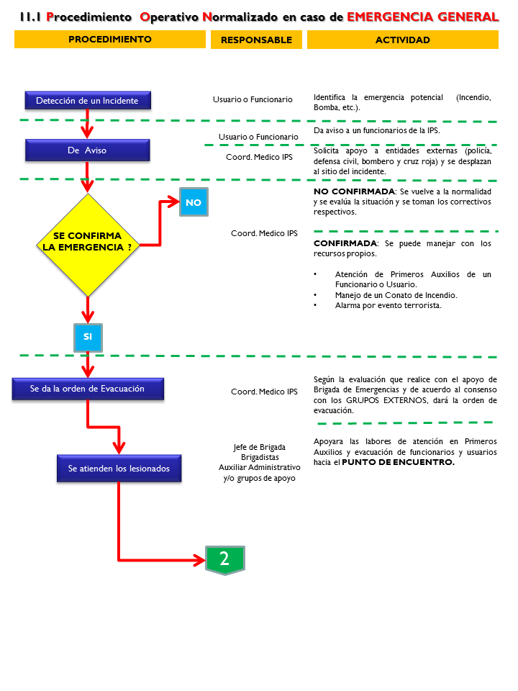
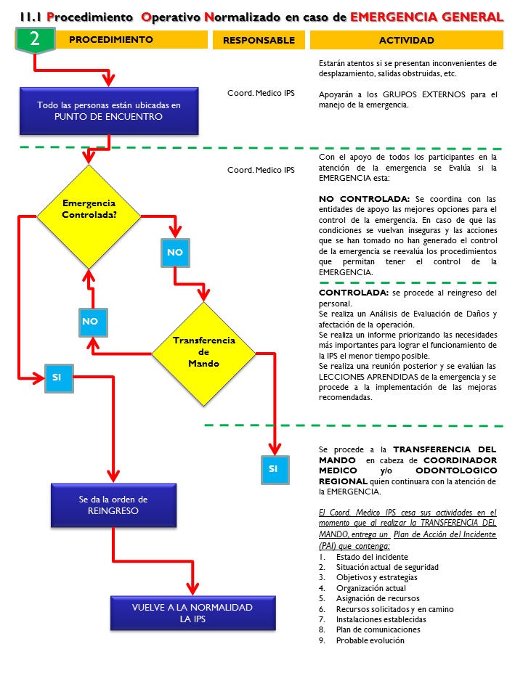
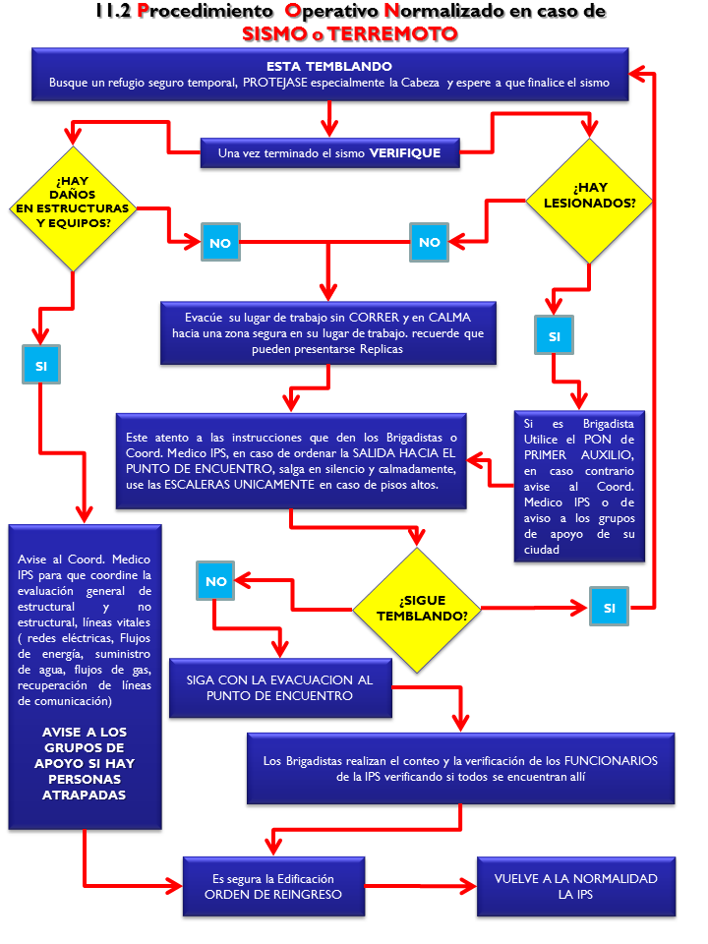
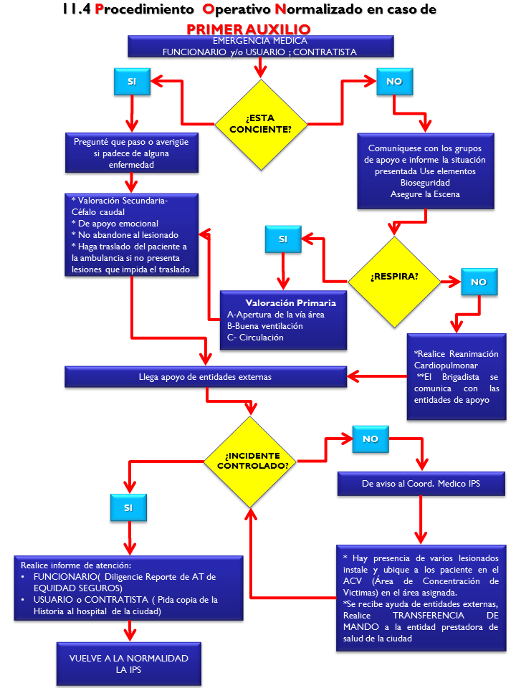

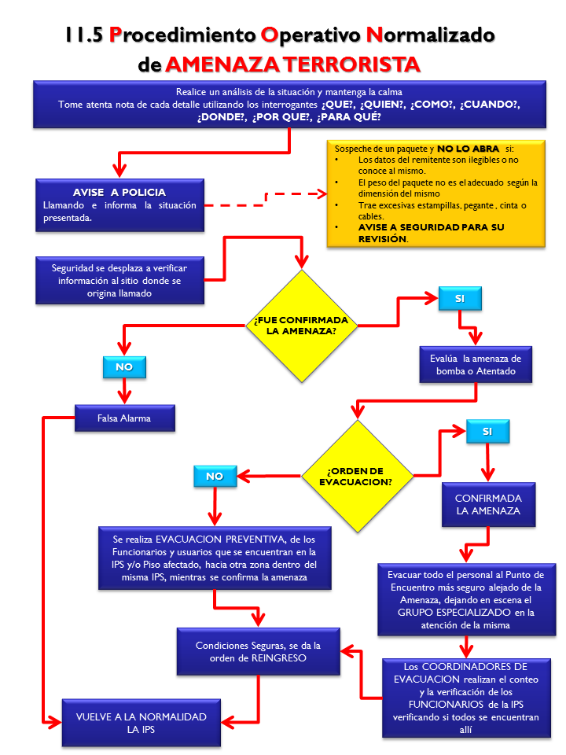
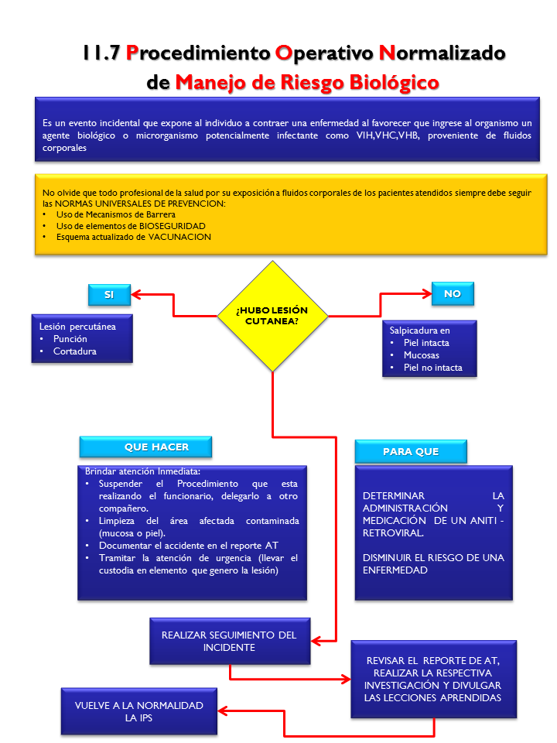

28. MEDIDAS DE PROTECCIÓN FRENTE A CENIZA VOLCÁNICA

Protección de los ojos.

- Utilice gafas con protección lateral, no gafas de sol cuando se encuentre en ambientes al aire libre, puede usar los protectores que recomiendan para los ciclistas, motociclistas o nadadores.

- Si ha estado expuesto a la ceniza y presenta sensación de cuerpo extraño en sus ojos, lave con abundante agua. Es preferible utilizar agua potable y hervida. Lávese las manos antes del procedimiento. No utilice colirios o gotas oftalmológicas.

- Si la sensación de cuerpo extraño persiste luego del lavado es necesario la atención médica.

- Deben tener especial cuidado: Usuarios de lentes de contacto, pues pueden introducirse partículas de ceniza entre el lente y la córnea causando lesiones particularmente severas y que representan mayor riesgo de infecciones. Se recomienda no usar lentes de contacto de ningún tipo mientras haya ceniza en el ambiente.

- Personas con cirugía ocular reciente: además de aumentar la inflamación ocular, la ceniza volcánica puede producir erosiones corneales, que aumentan el riesgo de infección en los ojos con cirugía ocular reciente. También deben extremar las precauciones quienes hayan tenido corrección visual con láser en las semanas anteriores.

- Alérgicos: tienen más probabilidad de desarrollar dermatitis de los párpados. En caso de presentar picazón excesiva, molestias con la luz o lagrimeo, deben consultar al oftalmólogo.

Protección de la piel y el cuero cabelludo.
- Cúbrase con un sombrero, pañoleta o gorra para evitar el contacto de la ceniza con el cuero cabelludo.
- Utilice prendas que cubran la mayor extensión del cuerpo si va a exponerse al ambiente externo
- Si la piel se ha impregnado de ceniza, quítese la ropa y lávese con abundante agua. Si presenta ardor o enrojecimiento de la piel, consulte con el médico.

Protección del aparato respiratorio
- En cualquier caso, la mayor protección es permanecer en ambientes cubiertos. Para disminuir el ingreso de ceniza a través de aberturas, o por los marcos de puertas y ventanas, verifique que estén cerradas y coloque un trapo húmedo, así se atraparán las partículas de polvo.
- En viviendas con instalaciones de gas sin tubo expulsor al exterior es necesario tomar precauciones para evitar intoxicaciones por CO2, debido a la combustión del gas domiciliario.
- Si debe movilizarse al exterior de su vivienda, utilice la protección para ojos y piel. Disponga de mascarillas comerciales para evitar la inhalación de partículas de ceniza. Utilice un pañuelo o pedazo de tela para cubrirse la nariz y la boca
- Debe seguir todas las recomendaciones que emita el ministerio de salud o el sistema de prevención y atención de desastres.

Prevención de accidentes.

- Acate las normas de prevención dispuestas por las autoridades de salud y del manejo de emergencias.
- Si se ha recomendado la limpieza de ceniza exterior acumulada en techos, patios y calles, apoye las labores utilizando las medidas adecuadas para protegerse de la ceniza.
- La limpieza de los techos implica graves riesgos en caso de caídas, puede ocasionar inclusive la muerte. Infórmese y adopte todas las normas de seguridad, pero preferiblemente contacte personal con experiencia en trabajo sobre andamios y techos. Siga todas las recomendaciones para la limpieza y eliminación de la ceniza.
- Absténgase de conducir si la visibilidad está comprometida por la lluvia de ceniza.
- Si la precipitación de ceniza ha cesado y está acumulada en las calles, conduzca lentamente y de prioridad a los vehículos oficiales, ambulancias y organismos de socorro

FINAL DE LA EMERGENCIA

El gerente de la clínica, después de analizar los reportes presentados por el Comandante del Incidente; tomará la decisión de volver a la normalidad, la cual será transmitida mediante el uso de megáfonos y/o altavoces disponibles en la institución.

29.1 CRITERIOS PARA EL REGRESO A LA NORMALIDAD

Con el fin de establecer, de forma clara, lo criterios que habrán de tener en cuenta para dar la orden de regreso a la normalidad, se deberán considerar los siguientes aspectos:
- Se han culminado todas las acciones establecidas para dar respuesta a la emergencia.
- La edificación no presenta riesgo para las personas.
- Se han atendido la totalidad de los pacientes generados por la emergencia.
- Los pacientes movilizados desde su área de hospitalización a áreas de expansión, han sido retornados.
- Se ha verificado la disponibilidad de los recursos necesarios para garantizar la funcionalidad de la institución.

30. PLANEACION DE SIMULACROS

COMO REALIZAR UN SIMULACRO DE EMERGENCIA

30.1 (1) FASE DE PLANEACIÓN
- Obtenga el compromiso de la Gerencia.
- Recursos humanos y técnicos disponibles para la ejecución de la actividad
- Las personas comprometidas, los lesionados ficticios, brigadistas, personal no brigadista y los observadores
- El área o áreas, si es parcial o total de toda la empresa, rutas de evacuación, obstáculos, escaleras, puertas de salida y los sistemas de alarma y comunicación
- Los puntos de reunión intermedios y finales, como los posibles refugios temporales
- Las instituciones de salud a donde se podrían remitir los lesionados, el sistema de remisión, de comunicación y de transporte de lesionados
- El sistema de información a familiares de las posibles víctimas

30.2 (2) FASE DE EJECUCIÓN DE LA ACTIVIDAD

- Comunique a TODOS los ocupantes de la empresa que se va a realizar y poner a funcionar el PLAN DE SIMULACROS
- Reunión del grupo o comité organizador para realizar los últimos ajustes, repasar los pasos a seguir y detectar inconvenientes o imprevistos, determinar si se hace avisado o sorpresivo
- Preparación de las personas que van a participar
- Ubicación de los observadores y confirmación de sus actividades
- Declaración de la alerta por la persona asignada
- Declaración de la alarma por la persona asignada
- Comunicaciones con las instancias que correspondan (internas y externas)
- Maniobras o actividades específicas de cada grupo de brigadistas (contra incendios, evacuación y rescate, primeros auxilios y comunicaciones), tendientes al control inicial de la situación de riesgo que generó la emergencia, de acuerdo con lo planeado y con los recursos disponibles
- Definición del tipo de evacuación: total o parcial, orden de evacuación
- Concentración de los lesionados ficticios en las zonas de seguridad predeterminadas
- Clasificación de los lesionados y definición de remisiones a instituciones hospitalarias
- Orden de finalización de las actividades por la persona designada
- Reunión de los participantes en un lugar predeterminado para la evaluación de las actividades e informe general.

30.4 CONTROL FASE DE EVACUACIÓN
- Pre diseñar formato de evacuación para ser diligenciado por cada participante, donde se determine la metodología utilizada por cada grupo de personas que evacuaron, el orden, los peligros detectados, la oportunidad del servicio y comunicaciones, como también la situación de control en el punto de reunión final.

30.5 GUION DEL SIMULACRO

- Introducción: Establecer el horario, los participantes y el objetivo de la prueba.
- Objetivo y alcance de la prueba: Detallar los objetivos específicos para los cuales fue diseñada la prueba. Indicar cuales participantes del equipo de respuesta se van a poner a prueba y quienes simularán las acciones.
- Precauciones de seguridad: Se deben redactar las precauciones generales necesarias para proteger a los trabajadores, visitantes, a los encargados de la respuesta y al personal externo invitado a apoyar el simulacro, como Cruz Roja, Cuerpo de Bomberos, Defensa Civil, Policía, Circulación y Transito).
- Instrucciones para el controlador y evaluador: Establecer la información que requieran los encargados del control y de la evaluación en el cumplimiento de sus funciones.
- Instrucciones a los participantes: Establecer la información que deba ser brindada a los participantes en el desarrollo de sus funciones.
- Estándares para la evaluación del desempeño: Establecer los criterios de evaluación y sistema de calificación.
- Condiciones iniciales del escenario: Puesta en escena de las condiciones de pre-emergencia.
- Resumen narrativo: Breve descripción de la secuencia de los eventos que finalmente conducirán a la emergencia y su continuidad hasta la fase final de la prueba.
- Secuencia de los eventos mayores: Cronograma detallado de la ocurrencia de los eventos.
- Anexos: Información adicional, como: Guías para el controlador y evaluador, tarjetas, datos de la empresa en la que ocurre el evento, datos sobre riesgos, formularios de evaluación, entre otros.
- Observadores: Establecer un equipo de observadores independiente del grupo de participantes, que evalúe la prueba con ayuda de listas de chequeo preparadas previamente.
- Aviso: A través de los Coordinadores de áreas, carteleras o correo electrónico interno (Internet) avisar a todo el personal de la empresa y a la comunidad vecina si es involucrada en el simulacro y desarrollo del mismo para probar el plan. Es importante que la gente común no confunda el simulacro con una emergencia real.

31. AUDITORIA

Uno de los aspectos críticos que determinan la calidad de un Plan de emergencia, es el nivel de incertidumbre asociado a la posible respuesta. Es por esto que se ha creado la necesidad de diseñar y desarrollar un programa de AUDITORIA que permite verificar la confiabilidad del Plan.
El plan de Emergencia requiere de dos clases de auditoría, así:

31.1 Auditoria periódica
La auditoría periódica permite obtener información sobre el estado real, tanto físico como funcional de la institución, permitiendo implementar las acciones correctivas con el fin de “ajustar” el plan a los requerimientos.
Dentro de este tipo de auditoría se pretende establecer información tal como:
- Disponibilidad y estado de los recursos, tanto internos como externos.
- Disponibilidad de los medios de evacuación.
- Nivel de conciencia que tiene el personal.
- Nivel de formación de las personas que habitan la edificación

La responsabilidad de realizar este tipo de auditoría correrá a cargo del Comité Hospitalario de Emergencias; quienes deberán aplicar un instrumento de inspección, dejando registro de cada una de las inspecciones, implementando las recomendaciones necesarias, dando a conocer dichas anomalías al nivel directivo. Las copias de dichos formatos diligenciados deben ser conservadas y anexadas al documento Plan de Emergencia con los resultados de la implementación y mejora de las condiciones críticas.

Para el desarrollo de esta auditoría se utilizarán los criterios de evaluación del modelo plan de emergencia o línea basal, que evalúa el plan en cada uno de sus componentes

31.2 Auditoria Post- Siniestro
Por medio de la auditoria Post—Siniestro se pretende medir la eficacia de la respuesta desarrollada tanto por las personas, como por los medios técnicos de seguridad dispuestos para tal fin, con base en los objetivos propuestos. En el caso de los tiempos de evacuación se requiere realizar un análisis después de ocurrida una emergencia o simulacro, estableciendo puntos claves en los cuales se están presentando inconvenientes.
31.3 Alcances de la Auditoria
El programa de Auditoria podrá ser adelantado en su análisis por coordinadores de área, Coordinador de Emergencia o el Comité hospitalario de Emergencias bajo la asesoría técnica de la Administradora de Riesgos laborales, obteniéndose información que permita retroalimentar los conceptos e hipótesis aquí expuestas y teniendo en cuenta:

- Nivel de formación de las personas
- Disponibilidad y estado de los recursos
- Disponibilidad de las instalaciones
- Tiempos de actuación y respuesta
- Ejecución de procedimientos
- Consecución de Objetivos
- Participación de personal

FORMATO DE EVALUACION SIMULACRO DE EVACUACIÓN
Ver anexo 11: Formato de Evaluación Simulacro
32. FORMATO DE INSPECCIÓN MENSUAL DE EXTINTORES
Ver anexo 12: Formato De Inspección Extintores.

33. FORMATO DE INSPECCIÓN DE BOTIQUIN
Ver anexo 13: Formato Inventario E Inspección Periódica De Botiquín
34. PROCEDIMIENTO OPERATIVO NORMALIZADO PARA SITUACIONES ADVERSAS.
Ver anexo 14: Procedimientos Operativos Normalizados Para Situaciones Adversas.
Ver Anexo 15: Ficha Organización capacidad instalada
Ver Anexo 16: Cadena de llamada ante emergencias

35. INVENTARIO DE RECURSOS, CAPACIDAD Y AUTONOMÍA PARA LA ATENCIÓN DE EMERGENCIAS.
RECURSO HUMANO |  |  |  | EQUIPOS PARA ATENCION.
PERSONAL ASISTENCIAL | CANTIDAD | BRIGADISTAS | POR TURNO | ITEM | CANTIDAD
AUXILIARES DE ENFERMERIA |  |  |  | CAMILLAS |  | 
AUXILIARES DE FARMACIA |  |  |  | ESCALERILLAS
ENFERMERAS(O) |  |  |  | MESAS
MEDICOS GENERALES |  |  |  | CAMILLAS FEL | 5
GERENTE IPS | 1 |  | 1 | MONITOR DE SIGNOS VITALES
PERSONAL DE ADMINISTRACION |  |  |  | ELECTROCARDIOGRAFO
AUXILIAR DE FACTURACION |  |  |  | ASPIRADOR DE SECRECIONES
REGENTE EN FARMACIA |  |  |  | SILLAS DE RUEDAS
AUXILIAR ADMINISTRATIVA Y CALIDAD |  |  |  | SILLAS
PERSONAL DE SERVICIOS GENERALES |  |  |  | FONENDOS
TOTAL FUNCIONARIOS |  |  |  | TENSIOMETROS
 |  |  |  | DESFIBRILADO CARRO DE PAROS
 |  |  |  | BOTIQUIN | 6
 | CAPACIDAD DE USUARIOS |  |  | CONSULTORIOS
SALAS | NORMAL | EXTENDIDA |  | EQUIPOS DE ORGANOS
SALA DE PROCEDIMIENTOS |  |  |  | NEBULIZADORES
SALA DEOBSERVACION ADULTOS |  |  |  | OTROS ELEMENTOS
SALA DE OBSERVACION PEDIATRIA |  |  |  | EXTINTORES | 18
CONSULTORIOS |  |  |  | LINEAS TELEFONICAS
SALA DE ESPERA |  |  |  | LAVAMANOS INTELIGENTES
QUIROFANOS |  |  |  | GABINETES DE RODACHIN
 |  |  |  | GABINETES FIJOS | 3
TOTAL: |  |  |  | LINEAS TELEFONICAS | 2

Basados en los promedios y estadísticas de atención en condiciones medio ambientales normales la IPS CLÍNICA SAN RAFAEL atiende diariamente un promedio de 739 personas por día, de las cuales tan solo 49 se encuentran en el servicio de observación u hospitalización, aproximadamente 600 personas son atendidas diariamente en el servicio de consulta externa, SERVICIOS: Hemodinámia 10 pacientes, Oftalmología 30 pacientes, Dermatología 20 pacientes, Sala de Cirugía noche 5 pacientes, sala cirugía día 18 pacientes, Cirugía Cardiovascular 2 pacientes, si se prestara una emergencia de gran magnitud podrán prestar atención aproximadamente a 90 pacientes en las áreas de la IPS CLÍNICA SAN RAFAEL, y en la zona de expansión a 210 pacientes con una duración máxima promedio de los insumos de 48 horas.

36. RESOLUCIÓN

POR LA CUAL SE ESTABLECE LA ORGANIZACIÓN HOSPITALARIA PARA LOS PREPARATIVOS HOSPITALARIOS PARA EMERGENCIAS Y DESASTRES

EL COORDINADOR DE LA IPS CLÍNICA SAN RAFAEL en uso de sus facultades legales/estatutarias y,

CONSIDERANDO

- Que la Ley 1523 de 2012 crea y organiza el Sistema Nacional de Gestión del Riesgo de Desastres en el Territorio Nacional.
- Que la Resolución 001802 de 1989, por la cual se crean los Comités Hospitalarios para Emergencias, establece como una de sus obligaciones, la elaboración, difusión, revisión periódica y actualización del Plan Hospitalario de Emergencias, lo mismo que de la capacitación del personal y la coordinación de las otras instituciones de salud, siendo responsabilidad del Director del respectivo organismo de salud.
- Que para efectos del cumplimiento de las normas nacionales, regionales y locales relacionadas con los preparativos hospitalarios para emergencias se hace necesario establecer la conformación del Comité Hospitalario para Desastres, asignar las funciones de Coordinador de los Preparativos Hospitalarios para Desastres definiendo la línea de mando institucional.

RESUELVE

ARTICULO 1. CONFORMACIÓN DEL COMITÉ HOSPITALARIO DE EMERGENCIAS Y DESASTRES. El Comité Hospitalario para Emergencias, (CHE) como instancia responsable de planear, dirigir, asesorar y coordinar las actividades hospitalarias relacionadas con los preparativos para desastres y con el fin de promover la participación de todos los funcionarios y personal de los diferentes servicios hospitalarios contará con los siguientes integrantes:

ÁREA FUNCIONAL O DEPENDENCIA | NOMBRE | CARGO | PERFIL PROFESIONAL
Administrativa |  | Coordinador medico | Medico
Administrativa |  | Auxiliar Administrativa | Administración de Empresas
Administrativa |  | Coordinadora de Facturación | Administrador Financiero
Administrativa |  | Regente de Farmacia | Regente de Farmacia
Asistencial |  | Líder de la brigada de emergencias | Medico

En caso que haya modificación de cargos, se entenderá que reemplaza la persona que desempeñe las funciones del cargo desaparecido o modificado incluido en este artículo, quedando a discreción del Coordinador Regional, la modificación del presente acto administrativo.

A fin de garantizar la continuidad en la operación del Comité Hospitalario de Emergencias, la Coordinación regional en consenso con los responsables de área funcional, dependencia o proceso contratado, establecerá los suplentes respectivos, en documento que hará parte integral del presente acto administrativo.

ARTICULO 2º. DE LAS FUNCIONES DEL COMITÉ HOSPITALARIO DE EMERGENCIAS.

- En la reducción del riesgo: Prevención (prospectiva) y Mitigación (correctiva)
- Evaluación periódica del riesgo.
- Actualización de los escenarios de riesgo para la salud de las personas.
- Proponer y supervisar que se realicen acciones de reducción y mitigación del riesgo.
- Inventario de recursos estableciendo las necesidades de insumos, equipos y recurso humano adicional.
- Determinación del período de autonomía de la IPS CLÍNICA SAN RAFAEL SEDE CUBA, con base en sus reservas de medicamentos, agua, combustible, equipos y alimentos.
- Determinación de la capacidad operativa de la IPS CLÍNICA SAN RAFAEL SEDE CUBA, para la respuesta a emergencias, calamidades y desastres.
- Determinación de las áreas funcionales para emergencias internas y externas: Áreas de expansión, rutas de evacuación, sitios de encuentro, sede del CHE y toda otra área física para emergencias.
- Verificación de la señalización de las instalaciones interna y externamente para identificar áreas, servicios, rutas de evacuación etc.
- Definición de: Línea de mando institucional, conformación de brigadas para emergencias internas y equipos funcionales para emergencias externas.
- Formulación, adopción, implementación, prueba, revisión y actualización del Plan Hospitalario de Emergencias Internas y Externas, planes de contingencia específicos, lineamientos operativos y procedimientos operativos normalizados.
- Articulación de los preparativos hospitalarios para emergencias y desastres con los planes locales y regionales de carácter sectorial por intermedio de las Secretarias de Salud correspondientes.
- Planificación, coordinación y supervisión de los programas de capacitación y entrenamiento en atención de desastres para el personal de la IPS CLÍNICA SAN RAFAEL SEDE CUBA.
- Coordinar la planificación, ejecución, dirección y evaluación de simulaciones y simulacros como mínimo 2 veces al año.

- Manejo del Desastre: Respuesta y rehabilitación
- Verificar disponibilidad de recursos y la necesidad de solicitar apoyo externo.
- Determinar el nivel de respuesta de la IPS Clínica San Rafael sede Cuba ante la emergencia o desastre.
- Recomendar al Coordinador del Plan Hospitalario, la alerta hospitalaria respectiva y el momento de retorno a la normalidad.
- Coordinar la asignación de personal según los roles establecidos en el plan de emergencia y de acuerdo con los perfiles disponibles.
- Determinar la necesidad de alta a los pacientes en el servicio de observación.
- Recopilar y consolidar la información relacionada con la situación de emergencia o desastre, necesaria para la toma de decisiones internas y de reporte al CRUE y CONSEJO MUNICIPAL PARA LA GESTIÓN DEL RIESGO.
- Determinar la conveniencia y necesidad de enviar personal de salud al lugar del evento.
- Plantear alternativas para la disposición del personal de refuerzo por turnos en áreas críticas.
- Coordinar la elaboración de boletines de prensa con información de: Pacientes hospitalizados, remitidos y ambulatorios, situación hospitalaria, atención en albergues, y otra requerida por los medios de comunicación y la población del área de influencia.
- Coordinar la evaluación de daños y el análisis de necesidades de la entidad hospitalaria.
- Participar en la evaluación de daños y análisis de necesidades en salud de la zona afectada según la disponibilidad de recursos y los requerimientos de la autoridad de salud local, regional o nacional según el evento.
- Coordinar las labores de rehabilitación hospitalarias acorde con los procedimientos alternos previstos en el Plan Hospitalario de Emergencias.

- Manejo del Desastre: Reconstrucción
- Liderar los procesos de evaluación posteriores a una situación de emergencia o desastre para ajustar y actualizar el Plan de Hospitalario de Emergencias.
- Coordinar las acciones de reconstrucción de las instalaciones hospitalarias, acorde con los procedimientos de recuperación previstos en el Plan Hospitalario de Emergencias.

ARTICULO 3º. DE LAS REUNIONES DEL COMITÉ HOSPITALARIO DE EMERGENCIAS. El CHE para sus reuniones tendrá presente:

- En condiciones habituales (normales) el Comité se reunirá ordinariamente cada mes para verificar la ejecución de las estrategias de prevención, mitigación, preparación, coordinar la realización de simulacros, la evaluación y actualización del plan de emergencias y los diferentes planes de contingencia.
- En forma extraordinaria, en caso de ser activado el plan hospitalario de emergencias por parte del CRUE al ser declarada una ALERTA VERDE o AMARILLA por parte de la Dirección Nacional, Departamental o Local de Salud, o cuando a criterio de cualquiera de sus miembros se estime que se cumplen las condiciones establecidas para la declaratoria interna de este tipo de alerta.
- En forma inmediata en caso de ser declarada la ALERTA ROJA y se considerará en sesión permanente hasta que se declare el retorno a la normalidad o se modifique la alerta declarada.

ARTÍCULO 4º EL COMITÉ DE EMERGENCIAS HOSPITALARIO. Recomienda como sede alterna para la expansión y respuesta a emergencias y desastres la cancha de microfútbol del Barrio Rafael Uribe II, ubicado a 300 metros de la IPS CLÍNICA SAN RAFAEL SEDE CUBA.

Ver Anexo 10: Zona de Expansión PHE IPS Clínica San Rafael.

Será responsabilidad de la Coordinación Medica de la IPS CLÍNICA SAN RAFAEL SEDE CUBA, mantener la información y elementos básicos disponibles para las reuniones.
ARTICULO 5º. LA LINEA DE MANDO HOSPITALARIA. Con el fin de garantizar la coordinación de los preparativos antes, durante y después de un evento, en representación de la Coordinación regional de SOCIMEDICOS S.A.S, se designa como COORDINADOR HOSPITALARIO de los preparativos para emergencias y desastres al funcionario con el cargo de coordinador médico y en adelante se seguirá la siguiente línea de mando:

 | CARGO | NOMBRE
1 | Coordinador Medico
2 | Líder de Brigada de Emergencias
3 | Coordinador de Evacuación
4 | Auxiliar Administrativo

En caso de activación del Plan, la coordinación será ejercida en el orden previsto en el cuadro anterior según la presencia física en la IPS Clínica San Rafael Sede Cuba y se hará entrega del mando a medida que se haga presente el funcionario de mayor rango hasta la Coordinación Medica.

ARTICULO 6º DE LAS FUNCIONES DEL COORDINADOR DEL PLAN HOSPITALARIO DE EMERGENCIAS Y DESASTRES.

- Representar la institución en las diferentes reuniones que realice el Concejo Departamental y Concejo Municipal de Gestión del Riesgo, Secretaría de Salud o cualquier otra entidad del Sistema Nacional de Gestión del Riesgo de Desastres.
- Coordinar la implementación el plan hospitalario de emergencias en cada uno de los servicios, a través de los funcionarios responsables, canalizando el apoyo necesario para este efecto.
- Coordinar la ejecución de los ejercicios de simulación y simulacros.
- Controlar el desarrollo de las diferentes estrategias propuestas en el Plan Hospitalario de Emergencias.
- En coordinación con enfermería, almacén, farmacia y presupuesto verificar la disponibilidad de recursos para los diferentes planes de contingencia.
- Propender porque la entidad hospitalaria dé cumplimiento a los requisitos esenciales en materia de preparativos para desastres, seguridad integral hospitalaria, servicio de urgencias (consultorio, salas, dotación, etc), servicio de traslado y radiocomunicaciones.
- Hacer las veces de Secretario del Comité Hospitalario de Emergencias.
- Rendir cuentas de su gestión al Coordinador de la IPS Clínica San Rafael Sede Cuba.
- Hacer seguimiento a la gestión desarrollada por los integrantes y/o comisiones del Comité Hospitalario de Emergencias.
- Las demás que se le asignen.

ARTICULO 7º DEL PLANEAMIENTO HOSPITALARIO PARA EMERGENCIAS. El Planeamiento Hospitalario para Emergencias y Desastres tendrá las siguientes fases:

FASES DEL PLANEAMIENTO | EVIDENCIA DE SU DESARROLLO
Formulación del Plan Hospitalario de Emergencias. | - Versión preliminar.  - Versión para aprobación.
Aprobación y adopción del Plan Hospitalario de Emergencias. | - Acto administrativo de adopción oficial del PHE.
Implementación del Plan Hospitalario de Emergencias. | - Actas del Comité Hospitalario para Emergencias con informes de seguimiento de los diferentes componentes del PHE
Prueba del Plan. | - Evidencia escrita y visual de las simulaciones y simulacros, incluida su preparación.
Revisión y Actualización del PHE. | - Versión del PHE con ajustes debidamente registrados.
Auditoría Externa. | - Informe de auditoría de control interno hospitalario.  - Informe o acta de visita de entidad de vigilancia y control

Las evidencias anteriormente mencionadas hacen parte del programa de los preparativos hospitalarios para emergencias de la entidad y su custodia será responsabilidad del funcionario con las funciones de COORDINADOR DEL PLAN HOSPITALARIO DE EMERGENCIAS Y DESASTRES.

El PHE será revisado y/o actualizado anualmente por parte del Comité Hospitalario de Emergencias, previa realización de simulación o simulacro de emergencia.

Para los eventos que como resultado del análisis de riesgo hospitalario o a requerimiento de alguna entidad superior sean clasificados como de RIESGO ALTO, se deberá elaborar e implementar un plan de contingencia específico. En el caso de las patologías de interés en salud pública con alto potencial epidémico será obligatorio su diseño e implementación en asocio con la Dirección Local de Salud correspondiente. Con el fin de facilitar el proceso de planeamiento en situación de inminente ocurrencia, se adoptarán “lineamientos operativos” como un primer elemento para el manejo de crisis.

ARTICULO 8º VIGENCIA. La presente Resolución rige a partir de su expedición, copia de la presente Resolución será enviada a la Secretaría de Salud Departamental en su calidad de entidad de vigilancia y control.

ASESORO:   | REVISADO:  ___________________________________  PAULA ANDREA BEDOYA  Lider en Seguridad y Salud en el Trabajo
APROBADO:

_______________________________
CAROLINA GOMEZ BOLAÑOS
GERENTE
IPS Clínica San Rafael Sede Cuba

